TRƯỜNG ĐẠI HỌC CÔNG NGHỆ THÔNG TIN & TRUYỀN THÔNG
KHOA CÔNG NGHỆ THÔNG TIN


NGUYỄN THỊ THU PHƯƠNG

XÂY DỰNG WEBSITE TẬP LUYỆN CÁ NHÂN HÓA DỰA TRÊN THỂ TRẠNG VÀ TÍCH HỢP TRỢ LÝ ẢO THÔNG MINH.

ĐỒ ÁN TỐT NGHIỆP ĐẠI HỌC
NGÀNH CÔNG NGHỆ THÔNG TIN

Thái Nguyên, năm 2026

ĐẠI HỌC THÁI NGUYÊN
TRƯỜNG ĐẠI HỌC CÔNG NGHỆ THÔNG TIN VÀ TRUYỀN THÔNG




ĐỒ ÁN
TỐT NGHIỆP ĐẠI HỌC
NGÀNH CÔNG NGHỆ THÔNG TIN

Đề tài:

XÂY DỰNG WEBSITE TẬP LUYỆN CÁ NHÂN HÓA DỰA TRÊN THỂ TRẠNG VÀ TÍCH HỢP TRỢ LÝ ẢO THÔNG MINH.

Sinh viên thực hiện : NGUYỄN THỊ THU PHƯƠNG
Lớp : KTPM K21C
Mã sinh viên : DTC225201021
Giáo viên hướng dẫn : T.S Tô Hữu Nguyên

Thái nguyên, năm 2026

LỜI CẢM ƠN
Em xin gửi lời cảm ơn chân thành tới thầy T.S Tô Hữu Nguyên, giảng viên hướng dẫn, đã tận tình định hướng, góp ý và hỗ trợ em trong quá trình thực hiện đồ án tốt nghiệp. Những ý kiến chỉ dẫn của thầy giúp em hoàn thiện cách tiếp cận bài toán, tổ chức nội dung báo cáo và xây dựng sản phẩm theo đúng yêu cầu chuyên môn.
Em cũng xin cảm ơn các thầy cô Khoa Công nghệ thông tin, Trường Đại học Công nghệ Thông tin và Truyền thông đã trang bị cho em nền tảng kiến thức về lập trình web, cơ sở dữ liệu, phân tích thiết kế hệ thống và công nghệ phần mềm. Đây là cơ sở quan trọng để em có thể nghiên cứu và triển khai đề tài.
Trong quá trình thực hiện, do thời gian và kinh nghiệm còn hạn chế, báo cáo khó tránh khỏi thiếu sót. Em kính mong nhận được sự góp ý của quý thầy cô để đồ án được hoàn thiện hơn.
Em xin chân thành cảm ơn!

LỜI CAM ĐOAN
Em xin cam đoan đồ án tốt nghiệp với đề tài “Xây dựng website tập luyện thể dục và gợi ý bài tập thể dục thông minh theo sức khỏe người dùng” là kết quả nghiên cứu, phân tích và triển khai của cá nhân em dưới sự hướng dẫn của giảng viên hướng dẫn.
Các nội dung trình bày trong báo cáo được tổng hợp từ quá trình khảo sát, phân tích yêu cầu, thiết kế hệ thống, đọc mã nguồn và kiểm thử sản phẩm. Những tài liệu, hình ảnh, số liệu hoặc nội dung tham khảo từ nguồn khác đã được chọn lọc và trình bày trong phạm vi phục vụ báo cáo đồ án.
Em xin chịu trách nhiệm về tính trung thực của nội dung báo cáo này.

TÁC GIẢ CỦA SẢN PHẨM
(Ký và ghi rõ họ tên)
Phương
Nguyễn Thị Thu Phương

MỤC LỤC
LỜI CẢM ƠN i
LỜI CAM ĐOAN ii
MỤC LỤC iii
DANH MỤC HÌNH ẢNH vii
DANH MỤC BẢNG viii
DANH MỤC TỪ VIẾT TẮT ix
LỜI NÓI ĐẦU 1
1. Sự cần thiết của đề tài 1
2. Mục tiêu và nhiệm vụ nghiên cứu 1
3. Đối tượng, phạm vi và phương pháp thực hiện 2
4. Bố cục báo cáo 2
Chương 1. CƠ SỞ LÝ THUYẾT 3
1.1. Khái quát về website tập luyện cá nhân hóa 3
1.2. Dữ liệu sức khỏe và dữ liệu bài tập 3
1.2.1. Dữ liệu sức khỏe của người dùng 3
1.2.2. Dữ liệu bài tập 4
1.3. Nguyên tắc gợi ý bài tập dựa trên luật 4
1.4. Cơ sở về ứng dụng web full-stack 5
1.5. Cơ sở dữ liệu quan hệ và Prisma ORM 5
1.6. Xác thực tài khoản và quản lý phiên 6
1.7. Chatbot hỗ trợ luyện tập 6
1.8. Nguyên tắc thiết kế giao diện và trải nghiệm 6
Chương 2. KHẢO SÁT VÀ PHÂN TÍCH HỆ THỐNG 7
2.1. Phát biểu bài toán 7
2.2. Mục tiêu khảo sát 7
2.3. Tổng hợp kết quả khảo sát người dùng 7
2.4. Phân tích sản phẩm tương tự 8
2.5. Nhóm người dùng và tác nhân hệ thống 8
2.6. Yêu cầu chức năng 9
2.7. Yêu cầu phi chức năng 10
2.8. Phân tích rủi ro yêu cầu 11
2.9. Ma trận truy vết yêu cầu 11
Chương 3. THIẾT KẾ HỆ THỐNG 13
3.1. Thiết kế luồng nghiệp vụ tổng quát 13
3.2. Kiến trúc tổng thể của hệ thống 13
3.3. Tác nhân và phạm vi quyền 14
3.4. Đặc tả Use Case tổng quát 15
3.5. Thiết kế Use Case chi tiết 17
3.6. Thiết kế chuỗi tương tác xử lý 20
3.7. Thiết kế mô hình dữ liệu 26
3.8. Thiết kế route và API logic 28
3.9. Thiết kế xử lý bảo mật và phân quyền 29
3.10. Thiết kế giao diện 29
3.11. Thiết kế thông báo và xử lý lỗi 29
Chương 4. TRIỂN KHAI 31
4.1. Môi trường triển khai và cấu trúc mã nguồn 31
4.2. Thu nhận và xử lý dữ liệu bài tập 31
4.2.1. Xác định độ khó bài tập 32
4.2.2. Ước lượng thời lượng bài tập 32
4.2.3. Phân loại cường độ 33
4.2.4. Ánh xạ tình trạng sức khỏe 34
4.3. Triển khai xác thực và quản lý phiên 34
4.4. Triển khai hồ sơ sức khỏe 34
4.5. Triển khai chức năng gợi ý bài tập 35
4.6. Triển khai lập kế hoạch và lịch tập 35
4.7. Triển khai chi tiết bài tập và ghi nhận tiến trình 36
4.8. Triển khai thống kê và phản hồi cá nhân hóa 36
4.9. Triển khai chatbot hỗ trợ 36
4.10. Triển khai giao diện người dùng 38
4.11. Triển khai giao diện quản trị 45
4.12. Kiểm thử chức năng 47
4.13. Đánh giá bảo mật khi triển khai 48
4.14. Đánh giá kết quả triển khai 49
4.15. Hướng dẫn vận hành và bảo trì 50
KẾT LUẬN 51
1. Kết quả đạt được 51
2. Hạn chế 51
3. Hướng phát triển 51
TÀI LIỆU THAM KHẢO 53
PHỤ LỤC 54
PHỤ LỤC A: CÂU HỎI KHẢO SÁT ĐỀ XUẤT 54
PHỤ LỤC B: MẪU DỮ LIỆU BÀI TẬP SAU CHUẨN HÓA 54
PHỤ LỤC C: CHECKLIST NGHIỆM THU CHỨC NĂNG 55
PHỤ LỤC D: GIẢ MÃ THUẬT TOÁN GỢI Ý BÀI TẬP 55
PHỤ LỤC E: MA TRẬN MÃ NGUỒN VÀ CHỨC NĂNG 56
PHỤ LỤC F: KỊCH BẢN KIỂM THỬ CHI TIẾT 57
PHỤ LỤC G: QUY TẮC RÀ SOÁT MÃ NGUỒN TRƯỚC KHI TRIỂN KHAI 59
G.1. Rà soát cấu hình và biến môi trường 59
G.2. Rà soát quyền truy cập 59
G.3. Rà soát dữ liệu và trải nghiệm 60
PHỤ LỤC H: PHÂN TÍCH CÁC ĐIỂM CẦN HOÀN THIỆN TỪ MÃ NGUỒN 60

DANH MỤC HÌNH ẢNH
Hình 3.1: Luồng sử dụng tổng quan của website 13
Hình 3.2: Kiến trúc logic của website tập luyện 14
Hình 3.3: Use Case tổng thể của hệ thống 16
Hình 3.4: Use Case chi tiết cho nhóm xem bài tập 17
Hình 3.5: Use Case chi tiết cho nhóm đề xuất bài tập 18
Hình 3.6: Use Case chi tiết cho nhóm lập kế hoạch tập 18
Hình 3.7: Use Case chi tiết cho nhóm thống kê tiến trình 19
Hình 3.8: Use Case chi tiết cho nhóm chatbot 19
Hình 3.9: Use Case chi tiết cho quản trị người dùng 19
Hình 3.10: Use Case chi tiết cho quản trị bài tập 20
Hình 3.11: Trình tự xử lý đăng nhập 20
Hình 3.12: Trình tự xử lý đăng ký 21
Hình 3.13: Trình tự xử lý khi xem thư viện bài tập 21
Hình 3.14: Trình tự xử lý khi đề xuất bài tập 22
Hình 3.15: Trình tự xử lý khi tạo kế hoạch tập 22
Hình 3.16: Trình tự xử lý khi tổng hợp thống kê 23
Hình 3.17: Trình tự xử lý khi người dùng hỏi chatbot 23
Hình 3.18: Trình tự xử lý khi thêm người dùng 24
Hình 3.19: Trình tự xử lý khi cập nhật người dùng 24
Hình 3.20: Trình tự xử lý khi xóa người dùng 25
Hình 3.21: Trình tự xử lý khi thêm bài tập 25
Hình 3.22: Trình tự xử lý khi cập nhật bài tập 26
Hình 3.23: Trình tự xử lý khi xóa bài tập 26
Hình 3.24: Mô hình lớp dữ liệu của hệ thống 27
Hình 4.1: Quy trình thu nhận dữ liệu bài tập 32
Hình 4.2: Quy tắc xác định độ khó bài tập 32
Hình 4.3: Quy tắc ước lượng thời lượng bài tập 33
Hình 4.4: Quy tắc phân loại cường độ vận động 33
Hình 4.5: Quy tắc ánh xạ bài tập với nhóm sức khỏe 34
Hình 4.6: Luồng tích hợp chatbot vào website 36
Hình 4.7: Bộ dữ liệu câu hỏi dùng cho chatbot 37
Hình 4.8: Bộ dữ liệu bài tập dùng cho chatbot 37
Hình 4.9: Quá trình nạp dữ liệu hỏi đáp cho chatbot 37
Hình 4.10: Quá trình nạp dữ liệu bài tập cho chatbot 37
Hình 4.11: Giao diện đăng nhập tài khoản 39
Hình 4.12: Giao diện tạo tài khoản mới 40
Hình 4.13: Giao diện trang chủ sau khi đăng nhập 41
Hình 4.14: Bố cục nội dung trang chủ và danh sách bài tập 41
Hình 4.15: Giao diện cập nhật hồ sơ sức khỏe 42
Hình 4.16: Giao diện danh sách bài tập đề xuất 42
Hình 4.17: Giao diện lập kế hoạch tập luyện 43
Hình 4.18: Giao diện lịch bài tập cá nhân 43
Hình 4.19: Giao diện thống kê kết quả tập luyện 44
Hình 4.20: Giao diện trao đổi với chatbot 45
Hình 4.21: Giao diện tổng quan dành cho quản trị viên 46
Hình 4.22: Giao diện quản lý tài khoản người dùng 46
Hình 4.23: Giao diện quản lý dữ liệu bài tập 47
Hình 4.24: Quy trình kiểm thử các luồng chức năng 48

DANH MỤC BẢNG
Bảng 1: Danh mục từ viết tắt và thuật ngữ dùng trong báo cáo x
Bảng 2: Quy ước mã yêu cầu, Use Case và kiểm thử xii
Bảng 1.1: Nhóm dữ liệu sức khỏe và vai trò trong hệ thống 3
Bảng 1.2: Ưu điểm và giới hạn của gợi ý dựa trên luật 5
Bảng 2.1: Tổng hợp nhu cầu và tác động đến thiết kế 7
Bảng 2.2: Tác nhân và nhu cầu chính 8
Bảng 2.3: Danh sách yêu cầu chức năng 9
Bảng 2.4: Yêu cầu phi chức năng và tiêu chí chấp nhận 10
Bảng 2.5: Ma trận truy vết giữa nhu cầu và chức năng 11
Bảng 3.1: Lớp kiến trúc và thành phần triển khai 14
Bảng 3.2: Tác nhân và quyền sử dụng 14
Bảng 3.3: Đặc tả Use Case chính 16
Bảng 3.4: Mô tả các bảng dữ liệu chính 27
Bảng 3.5: Ma trận route và chức năng 28
Bảng 4.1: Nhóm file nền tảng của project 31
Bảng 4.2: Điều kiện lọc trong chức năng gợi ý 35
Bảng 4.3: Kịch bản kiểm thử chức năng chính 47
Bảng 4.4: Đối chiếu kết quả triển khai với mục tiêu 49
Bảng PL.B.1: Trường dữ liệu bài tập mẫu 54
Bảng PL.C.1: Checklist nghiệm thu 55
Bảng PL.E.1: Ma trận mã nguồn trọng tâm 56
Bảng PL.F.1: Kịch bản kiểm thử chi tiết theo luồng người dùng 57
Bảng PL.H.1: Điểm cần hoàn thiện và phương án đề xuất 60

DANH MỤC TỪ VIẾT TẮT
Danh mục này tổng hợp các từ viết tắt, ký hiệu mã và một số thuật ngữ kỹ thuật được sử dụng trong báo cáo. Các mục được lựa chọn theo nội dung thực tế của đề tài website tập luyện thể dục, nhằm giúp người đọc thuận tiện hơn khi theo dõi phần phân tích, thiết kế, triển khai và kiểm thử hệ thống.
Bảng 1: Danh mục từ viết tắt và thuật ngữ dùng trong báo cáo
Viết tắt/thuật ngữ | Nội dung đầy đủ | Ghi chú
Viết tắt/thuật ngữ | Nội dung đầy đủ | Ghi chú
API | Application Programming Interface | Giao diện lập trình ứng dụng, dùng để trao đổi dữ liệu giữa giao diện, route xử lý và dịch vụ ngoài.
Auth0 | Auth0 Authentication Platform | Dịch vụ xác thực tài khoản, được dùng trong luồng đăng nhập và quản lý phiên người dùng.
CSS | Cascading Style Sheets | Ngôn ngữ định kiểu giao diện web; trong đề tài có liên quan đến thiết kế hiển thị và bố cục trang.
CRUD | Create, Read, Update, Delete | Nhóm thao tác thêm, xem, sửa và xóa dữ liệu, thường dùng trong chức năng quản trị người dùng và bài tập.
DB | Database | Cơ sở dữ liệu lưu thông tin tài khoản, hồ sơ sức khỏe, bài tập, kế hoạch và tiến trình luyện tập.
Dify/Coze | Dify/Coze Chatbot Platform | Nền tảng chatbot được nhúng hoặc tích hợp để hỗ trợ hỏi đáp, hướng dẫn sử dụng và tư vấn tham khảo.
HTML | HyperText Markup Language | Ngôn ngữ đánh dấu dùng để xây dựng cấu trúc nội dung trên trang web.
HTTP | HyperText Transfer Protocol | Giao thức truyền tải dữ liệu giữa trình duyệt và máy chủ web.
JSON | JavaScript Object Notation | Định dạng dữ liệu có cấu trúc, thường dùng khi route hoặc API trả dữ liệu cho giao diện.
JSX | JavaScript XML | Cú pháp mở rộng của JavaScript, được dùng trong các file giao diện và route của project React/Remix.
NextUI | NextUI Component Library | Thư viện giao diện hỗ trợ xây dựng các thành phần như nút, bảng, form và bố cục hiển thị.
ORM | Object-Relational Mapping | Cơ chế ánh xạ giữa mã nguồn và cơ sở dữ liệu quan hệ, giúp thao tác dữ liệu thông qua object thay vì viết SQL trực tiếp.
PostgreSQL | PostgreSQL Database | Hệ quản trị cơ sở dữ liệu quan hệ được sử dụng để lưu dữ liệu nghiệp vụ của hệ thống.
Prisma | Prisma ORM | Công cụ ORM dùng để kết nối và truy vấn cơ sở dữ liệu trong mã nguồn.
RapidAPI | RapidAPI Platform | Nền tảng cung cấp API bên ngoài, có thể dùng để lấy hoặc tham khảo dữ liệu bài tập/video liên quan.
Recharts | Recharts Chart Library | Thư viện biểu đồ dùng để trực quan hóa dữ liệu thống kê tiến trình luyện tập.
Remix | Remix Web Framework | Framework full-stack dùng để xây dựng route, loader, action và giao diện của website.
SQL | Structured Query Language | Ngôn ngữ truy vấn cơ sở dữ liệu quan hệ; trong project được thao tác chủ yếu thông qua Prisma.
Tailwind CSS | Tailwind Cascading Style Sheets | Framework CSS tiện ích, hỗ trợ định dạng giao diện nhanh và nhất quán.
UI | User Interface | Giao diện người dùng, gồm các màn hình, nút, bảng, form và thành phần tương tác.
URL | Uniform Resource Locator | Đường dẫn tài nguyên hoặc endpoint được dùng khi truy cập trang, API, ảnh hoặc video.
UX | User Experience | Trải nghiệm người dùng khi thao tác với hệ thống, bao gồm mức độ dễ dùng, rõ ràng và nhất quán.
Bảng 2: Quy ước mã yêu cầu, Use Case và kiểm thử
Ký hiệu mã | Nội dung đầy đủ | Ghi chú
Ký hiệu mã | Nội dung đầy đủ | Ghi chú
FR | Functional Requirement | Yêu cầu chức năng, ví dụ FR-01, FR-02, dùng để mô tả chức năng hệ thống cần đáp ứng.
NFR | Non-Functional Requirement | Yêu cầu phi chức năng, ví dụ NFR-01, NFR-02, dùng để mô tả hiệu năng, bảo mật, dễ sử dụng và khả năng mở rộng.
UC | Use Case | Ca sử dụng, ví dụ UC-01, UC-02, dùng để mô tả chức năng theo góc nhìn tác nhân.
TC | Test Case | Kịch bản kiểm thử, ví dụ TC-01, TC-02, dùng để kiểm tra luồng chức năng chính của hệ thống.
AUTH | Authentication | Nhóm kiểm thử hoặc chức năng liên quan đến đăng nhập, xác thực và quản lý phiên.
HEALTH | Health Status | Nhóm chức năng hoặc kịch bản liên quan đến hồ sơ sức khỏe người dùng.
EXERCISE | Exercise Management | Nhóm chức năng hoặc kịch bản liên quan đến quản lý và hiển thị bài tập.
REC | Recommendation | Nhóm chức năng hoặc kịch bản liên quan đến gợi ý bài tập theo hồ sơ cá nhân.
PLAN | Workout Plan | Nhóm chức năng hoặc kịch bản liên quan đến lập và quản lý kế hoạch tập luyện.
PROG | User Progress | Nhóm chức năng hoặc kịch bản liên quan đến ghi nhận tiến trình tập luyện.
STAT | Statistics | Nhóm chức năng hoặc kịch bản liên quan đến thống kê và trực quan hóa kết quả luyện tập.
ADMIN | Administrator | Nhóm chức năng hoặc kịch bản liên quan đến quản trị người dùng và dữ liệu bài tập.

LỜI NÓI ĐẦU

1. Sự cần thiết của đề tài
Hoạt động thể dục thể thao đang trở thành một nhu cầu thường xuyên của nhiều nhóm người dùng, đặc biệt là sinh viên, nhân viên văn phòng và những người muốn tự rèn luyện tại nhà. Tuy nhiên, việc bắt đầu và duy trì tập luyện không đơn giản nếu người dùng thiếu lộ trình, thiếu công cụ theo dõi hoặc không biết lựa chọn bài tập phù hợp với thể trạng hiện tại.
Trong thực tế, mỗi người dùng có mục tiêu, quỹ thời gian, thiết bị và tình trạng sức khỏe khác nhau. Một danh sách bài tập cố định chỉ hỗ trợ ở mức tham khảo, chưa giải quyết được yêu cầu cá nhân hóa. Vì vậy, đề tài xây dựng website tập luyện cá nhân hóa nhằm kết hợp dữ liệu hồ sơ sức khỏe, kho bài tập, kế hoạch luyện tập, thống kê tiến trình và chatbot hỗ trợ trong cùng một hệ thống.
Điểm trọng tâm của đề tài không phải là thay thế huấn luyện viên chuyên nghiệp, mà là tạo một môi trường web giúp người dùng phổ thông tiếp cận bài tập có chọn lọc hơn. Hệ thống cho phép đăng nhập, khai báo sức khỏe, xem bài tập, nhận gợi ý, tự lập kế hoạch, lưu tiến trình và nhận phản hồi từ trợ lý ảo. Các chức năng này được triển khai dựa trên mã nguồn thực tế của project Remix, Prisma, Auth0 và chatbot nhúng trên giao diện.

2. Mục tiêu và nhiệm vụ nghiên cứu
Mục tiêu tổng quát là xây dựng một website hỗ trợ tập luyện cá nhân hóa theo thể trạng và nhu cầu của người dùng, đồng thời trình bày đầy đủ quá trình khảo sát, phân tích, thiết kế, triển khai và đánh giá sản phẩm trong phạm vi đồ án tốt nghiệp.
- Khảo sát nhu cầu tập luyện tại nhà, nhận diện khó khăn của người dùng và xác định nhóm chức năng cần ưu tiên.
- Phân tích yêu cầu chức năng, yêu cầu phi chức năng, tác nhân sử dụng, luồng nghiệp vụ và tiêu chí chấp nhận của hệ thống.
- Thiết kế kiến trúc website, mô hình dữ liệu, luồng xử lý, nhóm API, Use Case, biểu đồ trình tự và nguyên tắc giao diện.
- Triển khai các chức năng chính từ mã nguồn: xác thực Auth0, quản lý hồ sơ sức khỏe, lọc bài tập, lập kế hoạch, ghi nhận tiến trình, thống kê và quản trị dữ liệu.
- Tích hợp chatbot hỗ trợ hỏi đáp về tập luyện, đồng thời nêu giới hạn an toàn để hệ thống không đóng vai trò chẩn đoán hoặc điều trị y tế.
- Kiểm thử các luồng chính và đánh giá ưu điểm, hạn chế, hướng phát triển của phiên bản thử nghiệm.

3. Đối tượng, phạm vi và phương pháp thực hiện
Đối tượng nghiên cứu là quy trình người dùng tương tác với website tập luyện cá nhân hóa, bao gồm đăng nhập, cập nhật thông tin sức khỏe, xem bài tập, nhận gợi ý, lập kế hoạch, thực hiện bài tập, lưu tiến trình, xem thống kê và trao đổi với chatbot.
Phạm vi thực hiện tập trung vào phiên bản website thử nghiệm. Hệ thống không đưa ra khuyến nghị y khoa chuyên sâu, không kết nối thiết bị đeo thông minh trong phiên bản hiện tại và chưa triển khai cơ chế thanh toán hoặc gói huấn luyện trả phí. Các dữ liệu sức khỏe được dùng chủ yếu để lọc và sắp xếp bài tập ở mức phần mềm đồ án.
Phương pháp thực hiện gồm khảo sát nhu cầu, phân tích nghiệp vụ, thiết kế hệ thống theo hướng Use Case, xây dựng cơ sở dữ liệu, đọc mã nguồn triển khai, kiểm thử thủ công theo kịch bản và đối chiếu kết quả với yêu cầu đã đặt ra.

4. Bố cục báo cáo
- Chương 1: CƠ SỞ LÝ THUYẾT
- Chương 2: KHẢO SÁT VÀ PHÂN TÍCH HỆ THỐNG
- Chương 3: THIẾT KẾ HỆ THỐNG
- Chương 4: TRIỂN KHAI

CƠ SỞ LÝ THUYẾT

1.1. Khái quát về website tập luyện cá nhân hóa
Website tập luyện cá nhân hóa là hệ thống web cho phép người dùng nhận nội dung luyện tập dựa trên dữ liệu cá nhân thay vì chỉ xem một thư viện bài tập chung. Trong đề tài, dữ liệu đầu vào gồm thể trạng, mục tiêu, nhóm cơ mong muốn, thiết bị có sẵn, cường độ ưa thích và thời gian tập luyện. Những dữ liệu này được dùng để lọc bài tập và hỗ trợ lập kế hoạch tập phù hợp hơn với từng người.
Khác với website giới thiệu bài tập tĩnh, hệ thống cá nhân hóa cần duy trì mối liên hệ giữa hồ sơ người dùng, bài tập, lịch tập và tiến trình đã thực hiện. Nếu một người dùng thay đổi mục tiêu từ giảm mỡ sang tăng cơ hoặc cập nhật lại tình trạng sức khỏe, kết quả gợi ý cũng cần được tính lại. Vì vậy, hệ thống không chỉ cần giao diện đẹp mà còn cần mô hình dữ liệu và luồng xử lý rõ ràng.
Trong phạm vi đồ án, cá nhân hóa được hiểu theo hướng dựa trên luật và bộ lọc dữ liệu. Hệ thống chưa sử dụng mô hình học máy để dự đoán phức tạp, nhưng cách tiếp cận này có ưu điểm là dễ giải thích, dễ kiểm thử và phù hợp với sản phẩm thử nghiệm.

1.2. Dữ liệu sức khỏe và dữ liệu bài tập

1.2.1. Dữ liệu sức khỏe của người dùng
Dữ liệu sức khỏe là nhóm thông tin do người dùng cung cấp để hệ thống xác định điều kiện lọc bài tập. Trong mã nguồn, biểu mẫu sức khỏe ghi nhận cân nặng, chiều cao, tình trạng sức khỏe, tuổi, mục tiêu tập luyện, cường độ mong muốn, thiết bị có thể sử dụng, nhóm cơ mục tiêu và thời gian rảnh. Các trường này được lưu hoặc cập nhật thông qua route xử lý healthstatusapi.
Việc lưu hồ sơ sức khỏe có hai vai trò. Thứ nhất, nó giúp website không yêu cầu người dùng nhập lại thông tin ở mỗi lần mở trang gợi ý. Thứ hai, nó tạo dữ liệu nền để các route như Recommended.workout.jsx, equipmentapi.jsx và musclesapi.jsx có thể lọc danh sách thiết bị, nhóm cơ và bài tập phù hợp.
Bảng 1.1: Nhóm dữ liệu sức khỏe và vai trò trong hệ thống
Nhóm dữ liệu | Trường tiêu biểu | Vai trò xử lý
Chỉ số cơ bản | weight, height, age | Lưu hồ sơ thể trạng và phục vụ mở rộng đánh giá trong tương lai.
Mức sức khỏe | condition | Giới hạn cường độ bài tập có thể gợi ý.
Mục tiêu | fitnessGoals | Làm căn cứ định hướng nội dung luyện tập và phản hồi thống kê.
Cường độ | intensityPreference | Lọc bài tập theo low, moderate hoặc high.
Thiết bị | equipmentPreference | Chỉ hiển thị các bài tập dùng thiết bị người dùng có thể sử dụng.
Nhóm cơ | targetMuscleGroups | Ưu tiên các bài tập tác động vào nhóm cơ người dùng lựa chọn.
Thời gian | available_time | Làm căn cứ để chọn thời lượng bài tập trong phần thống kê và gợi ý bổ sung.

1.2.2. Dữ liệu bài tập
Dữ liệu bài tập là thành phần cốt lõi của website. Mỗi bài tập cần có tên, nhóm cơ chính, nhóm cơ phụ, bộ phận cơ thể, thiết bị, hình minh họa hoặc ảnh động, hướng dẫn thực hiện, độ khó, cường độ, thời lượng và nhóm sức khỏe phù hợp. Các trường này không chỉ phục vụ hiển thị mà còn là điều kiện truy vấn trong cơ chế đề xuất.
Mã nguồn có các route phục vụ tạo, sửa, xóa và lưu bài tập như create_exercise.jsx, update_exercise.jsx, delete_exercise.jsx và saveExercises.jsx. Điều này cho thấy dữ liệu bài tập không được xem là dữ liệu cố định, mà có thể được quản trị viên cập nhật khi cần bổ sung nội dung mới hoặc sửa thông tin không còn phù hợp.

1.3. Nguyên tắc gợi ý bài tập dựa trên luật
Gợi ý dựa trên luật là phương pháp sử dụng các điều kiện rõ ràng để chọn dữ liệu phù hợp. Với website tập luyện, các điều kiện có thể là cường độ, thiết bị, nhóm cơ, tình trạng sức khỏe và thời gian. Khi người dùng truy cập trang gợi ý, hệ thống đọc hồ sơ sức khỏe đã lưu, sau đó truy vấn danh sách bài tập thỏa mãn các điều kiện đó.
Cách tiếp cận này có tính minh bạch cao. Nếu một bài tập không xuất hiện trong danh sách, người phát triển có thể kiểm tra điều kiện nào khiến bài tập bị loại: sai thiết bị, sai nhóm cơ, không phù hợp cường độ hoặc không nằm trong nhóm sức khỏe được phép. Đây là ưu điểm quan trọng khi giải thích sản phẩm trong đồ án.
Bảng 1.2: Ưu điểm và giới hạn của gợi ý dựa trên luật
Nội dung | Ưu điểm | Giới hạn
Tính giải thích | Dễ chỉ ra điều kiện lọc và lý do bài tập được chọn. | Chưa tự học từ hành vi người dùng.
Độ phức tạp | Phù hợp với đồ án, dễ kiểm thử bằng dữ liệu mẫu. | Khi điều kiện tăng nhiều, logic lọc có thể khó bảo trì.
An toàn | Có thể đặt ngưỡng để hạn chế bài tập cường độ cao. | Vẫn phụ thuộc độ chính xác của dữ liệu người dùng nhập.
Mở rộng | Có thể thêm trường mới như mục tiêu hoặc thời gian. | Chưa cá nhân hóa sâu như mô hình khuyến nghị học máy.

1.4. Cơ sở về ứng dụng web full-stack
Ứng dụng web full-stack là mô hình trong đó cùng một project xử lý cả giao diện người dùng, định tuyến, truy vấn dữ liệu và các thao tác phía máy chủ. Đề tài sử dụng Remix, một framework JavaScript hỗ trợ route-based development, loader để nạp dữ liệu và action để xử lý dữ liệu gửi từ form hoặc request.
Trong mã nguồn, mỗi file trong thư mục routes đại diện cho một màn hình hoặc một endpoint. Ví dụ, home.jsx hiển thị danh sách bài tập, HealthStatus.jsx hiển thị biểu mẫu hồ sơ sức khỏe, WorkoutPlan.jsx phục vụ tạo kế hoạch, Workout.jsx hiển thị lịch tập đã lưu, Stats.jsx tổng hợp tiến trình, còn các file api như healthstatusapi.jsx, Workoutplanapi.jsx, editworkoutapi.jsx và userprogressapi.jsx xử lý ghi dữ liệu.

1.5. Cơ sở dữ liệu quan hệ và Prisma ORM
Cơ sở dữ liệu quan hệ phù hợp với hệ thống vì các thực thể như User, Exercise, HealthStatus, Workout, WorkoutPlan và UserProgress có quan hệ rõ ràng với nhau. Mỗi người dùng có thể có một hồ sơ sức khỏe, nhiều bài tập gợi ý, nhiều kế hoạch tập và nhiều bản ghi tiến trình.
Prisma ORM đóng vai trò trung gian giữa mã nguồn JavaScript và cơ sở dữ liệu. Thay vì viết truy vấn SQL trực tiếp trong từng route, mã nguồn sử dụng các thao tác như findUnique, findMany, create, update, delete và upsert. File db.server.js khởi tạo PrismaClient theo cơ chế singleton trong môi trường phát triển để tránh tạo quá nhiều kết nối.

1.6. Xác thực tài khoản và quản lý phiên
Hệ thống sử dụng Auth0 để xác thực người dùng. File auth.server.js cấu hình createCookieSessionStorage, Authenticator và Auth0Strategy. Sau khi đăng nhập thành công, website lấy thông tin hồ sơ Auth0, kiểm tra người dùng trong cơ sở dữ liệu và lưu userId vào session cookie để các chức năng khác có thể xác định chủ sở hữu dữ liệu.
Việc lưu userId trong session giúp các API như healthstatusapi, Workoutplanapi và userprogressapi không cần tin vào dữ liệu userId gửi trực tiếp từ trình duyệt. Backend đọc userId từ cookie đã ký, qua đó giảm nguy cơ người dùng thao tác lên dữ liệu của người khác.

1.7. Chatbot hỗ trợ luyện tập
Chatbot trong đề tài đóng vai trò trợ lý trả lời câu hỏi cơ bản về bài tập và hướng dẫn sử dụng hệ thống. Mã nguồn có route chatbotapi2.jsx để nhúng chatbot Dify vào giao diện bằng script bên ngoài, đồng thời tùy biến kích thước và biểu tượng bong bóng chat bằng CSS động.
Khi triển khai chatbot trong hệ thống sức khỏe, giới hạn nội dung là yêu cầu bắt buộc. Chatbot có thể giải thích cách dùng website, gợi ý người dùng xem hồ sơ sức khỏe hoặc mô tả cách thực hiện bài tập, nhưng không nên kết luận bệnh lý, thay thế bác sĩ hoặc đưa ra phác đồ điều trị. Báo cáo vì vậy chỉ mô tả chatbot ở vai trò hỗ trợ thông tin và trải nghiệm người dùng.

1.8. Nguyên tắc thiết kế giao diện và trải nghiệm
Giao diện của hệ thống cần ưu tiên sự rõ ràng. Người dùng phải dễ nhìn thấy các chức năng chính như cập nhật sức khỏe, xem bài tập, nhận gợi ý, lập kế hoạch, xem thống kê và đăng xuất. Các route chính đều sử dụng thanh điều hướng, avatar người dùng và menu chức năng để tạo cảm giác nhất quán.
Các màn hình có nhiều dữ liệu như danh sách bài tập hoặc quản lý admin cần có phân trang, bảng hoặc thẻ nội dung để tránh quá tải thị giác. Trong mã nguồn, home.jsx và admin.jsx đều có logic phân trang, còn Stats.jsx sử dụng Recharts để trực quan hóa kết quả tập luyện.

KHẢO SÁT VÀ PHÂN TÍCH HỆ THỐNG

2.1. Phát biểu bài toán
Bài toán đặt ra là xây dựng một website giúp người dùng lựa chọn và quản lý hoạt động tập luyện theo hướng cá nhân hóa. Người dùng không chỉ cần xem danh sách bài tập, mà còn cần một quy trình đầy đủ: khai báo thể trạng, nhận bài tập phù hợp, đưa bài tập vào kế hoạch, thực hiện, lưu tiến trình và xem đánh giá sau một giai đoạn.
Thực tế cho thấy nhiều người muốn tập tại nhà nhưng gặp ba khó khăn chính: không biết chọn bài tập nào, không duy trì lịch tập đều đặn và không có dữ liệu để đánh giá sự tiến bộ. Nếu chỉ đưa ra danh sách bài tập, hệ thống chưa tạo ra giá trị khác biệt. Vì vậy, sản phẩm cần kết hợp lọc dữ liệu, kế hoạch cá nhân, thống kê và chatbot trong một luồng sử dụng thống nhất.

2.2. Mục tiêu khảo sát
- Xác định nhóm người dùng có nhu cầu tập luyện tại nhà hoặc tập luyện không phụ thuộc phòng gym.
- Làm rõ khó khăn của người dùng khi tự tìm bài tập và tự duy trì lịch tập.
- Xác định mức độ cần thiết của hồ sơ sức khỏe, gợi ý bài tập, thống kê tiến trình và chatbot.
- Làm căn cứ xây dựng Use Case, mô hình dữ liệu, luồng xử lý và kịch bản kiểm thử.
- Tạo cơ sở để đánh giá phiên bản thử nghiệm theo nhu cầu thực tế thay vì chỉ dựa trên chức năng kỹ thuật.

2.3. Tổng hợp kết quả khảo sát người dùng
Kết quả khảo sát được tổng hợp theo các nhóm vấn đề có ảnh hưởng trực tiếp đến thiết kế hệ thống. Báo cáo không sao chép nguyên văn câu trả lời khảo sát mà diễn giải lại thành các kết luận phân tích để phục vụ thiết kế phần mềm.
Bảng 2.1: Tổng hợp nhu cầu và tác động đến thiết kế
Nhóm khảo sát | Kết luận chính | Tác động đến hệ thống
Người dùng mục tiêu | Người mới tập, người bận rộn và người muốn tập tại nhà là nhóm cần ưu tiên. | Giao diện cần đơn giản, thao tác nhanh và có gợi ý ban đầu.
Khó khăn phổ biến | Thiếu lộ trình, thiếu động lực, lo sai kỹ thuật và khó đánh giá tiến bộ. | Cần có kế hoạch tập, mô tả chi tiết, thống kê và chatbot.
Dữ liệu cá nhân | Người dùng có thể chia sẻ dữ liệu nếu mục đích rõ ràng. | Cần biểu mẫu sức khỏe và lưu dữ liệu theo tài khoản.
Thiết bị tập luyện | Thiết bị tại nhà thường đơn giản như thảm, dây kháng lực, tạ nhỏ hoặc không dụng cụ. | Cần lọc bài tập theo equipmentPreference.
Thời lượng tập | Khoảng 15 đến 30 phút là mức dễ duy trì với người bận rộn. | Cần trường available_time và lọc bài theo thời gian.
Nhu cầu thống kê | Người dùng muốn biết số buổi, thời gian, xu hướng và phản hồi. | Cần route Stats.jsx và bảng userProgress.

2.4. Phân tích sản phẩm tương tự
Các nền tảng tập luyện hiện nay thường có thư viện bài tập, video hướng dẫn, phân loại theo mục tiêu và một số hình thức theo dõi tiến trình. Điểm mạnh của nhóm sản phẩm này là nội dung đa dạng và giao diện trực quan. Tuy nhiên, khi áp dụng vào đề tài đồ án, cần lựa chọn phạm vi vừa đủ để triển khai được bằng mã nguồn thực tế.
Bài học rút ra là hệ thống cần ưu tiên ba yếu tố: dữ liệu bài tập phải có trường phân loại rõ ràng; hồ sơ người dùng phải đủ thông tin để cá nhân hóa; giao diện phải đưa người dùng đi theo luồng từ khai báo sức khỏe đến nhận gợi ý và lưu tiến trình.

2.5. Nhóm người dùng và tác nhân hệ thống
Bảng 2.2: Tác nhân và nhu cầu chính
Tác nhân | Nhu cầu chính | Chức năng liên quan
Người dùng mới | Cần hướng dẫn bắt đầu, bài tập an toàn và dễ hiểu. | HealthStatus, Recommended workout, ExerciseDetail, Chatbot.
Người dùng bận rộn | Cần bài tập ngắn, dễ lên lịch và dễ theo dõi. | WorkoutPlan, Workout, Stats.
Người dùng đã tập cơ bản | Cần thống kê, điều chỉnh kế hoạch và xem lịch sử. | Stats, Workout, ExerciseDetail.
Quản trị viên | Cần quản lý người dùng và dữ liệu bài tập. | Admin, create_exercise, update_exercise, delete_exercise.
Dịch vụ ngoài | Cung cấp xác thực, chatbot và nội dung video liên quan. | Auth0, Dify/Coze, YouTube API/RapidAPI.

2.6. Yêu cầu chức năng
Bảng 2.3: Danh sách yêu cầu chức năng
Mã | Yêu cầu | Mô tả triển khai
FR-01 | Đăng nhập và tạo phiên | Người dùng xác thực qua Auth0, hệ thống tạo hoặc cập nhật bản ghi User và lưu userId vào session.
FR-02 | Quản lý hồ sơ sức khỏe | Người dùng nhập cân nặng, chiều cao, tuổi, tình trạng sức khỏe, mục tiêu, cường độ, thiết bị, nhóm cơ và thời gian.
FR-03 | Xem thư viện bài tập | Danh sách bài tập được lấy từ cơ sở dữ liệu, hỗ trợ tìm kiếm theo tên và phân trang.
FR-04 | Gợi ý bài tập | Hệ thống lọc bài tập theo hồ sơ sức khỏe, thiết bị, nhóm cơ, cường độ và tình trạng sức khỏe.
FR-05 | Lập kế hoạch tập | Người dùng chọn bài tập, nhập ngày, thời gian, số hiệp và số lần lặp để lưu vào WorkoutPlan.
FR-06 | Theo dõi tiến trình | Người dùng lưu trạng thái hoàn thành, thời gian tập và xem đánh giá trong trang Stats.
FR-07 | Chatbot hỗ trợ | Chatbot được nhúng vào giao diện để hỗ trợ hỏi đáp và hướng dẫn nhanh.
FR-08 | Quản trị người dùng | Admin xem danh sách người dùng, sửa thông tin, cấp quyền hoặc xóa tài khoản.
FR-09 | Quản trị bài tập | Admin thêm, sửa, xóa bài tập và cập nhật thuộc tính phục vụ gợi ý.

2.7. Yêu cầu phi chức năng
Bảng 2.4: Yêu cầu phi chức năng và tiêu chí chấp nhận
Mã | Nhóm yêu cầu | Tiêu chí chấp nhận
NFR-01 | Hiệu năng | Các trang chính tải được trong thời gian chấp nhận được trên môi trường thử nghiệm; truy vấn danh sách bài tập có phân trang.
NFR-02 | Bảo mật | Các route cần đăng nhập phải kiểm tra Auth0/session; chức năng admin cần kiểm tra quyền isAdmin.
NFR-03 | Dễ sử dụng | Luồng thao tác chính không yêu cầu nhập lại dữ liệu nhiều lần; các nút Save, Delete, Update có phản hồi.
NFR-04 | Tính nhất quán | Menu, navbar, avatar, thẻ bài tập và biểu mẫu dùng cách trình bày thống nhất.
NFR-05 | Khả năng mở rộng | Có thể thêm route mới, thêm trường dữ liệu bài tập và bổ sung tiêu chí lọc mà không thay đổi toàn bộ hệ thống.
NFR-06 | An toàn dữ liệu | Không đưa khóa dịch vụ, token hoặc secret vào phần báo cáo công khai; cấu hình nên đặt ở biến môi trường.

2.8. Phân tích rủi ro yêu cầu
- Rủi ro dữ liệu sức khỏe không chính xác: người dùng có thể nhập sai cân nặng, chiều cao hoặc tình trạng sức khỏe. Hệ thống cần có kiểm tra dữ liệu đầu vào và cho phép người dùng cập nhật lại hồ sơ.
- Rủi ro dữ liệu bài tập thiếu đồng nhất: một số bài tập có thể thiếu thiết bị, nhóm cơ hoặc hướng dẫn. Trước khi lưu vào cơ sở dữ liệu, route xử lý dữ liệu cần bổ sung các trường như difficulty, time, intensity và healthConditions.
- Rủi ro lộ cấu hình: trong mã nguồn phát triển có các token hoặc khóa API dùng thử. Khi hoàn thiện sản phẩm, các giá trị này phải chuyển vào biến môi trường, không đưa vào báo cáo hoặc kho mã nguồn công khai.
- Rủi ro chatbot trả lời vượt phạm vi: chatbot chỉ nên cung cấp hướng dẫn tham khảo về tập luyện, không thay thế chẩn đoán chuyên môn hoặc lời khuyên y khoa cá nhân hóa sâu.

2.9. Ma trận truy vết yêu cầu
Bảng 2.5: Ma trận truy vết giữa nhu cầu và chức năng
Nhu cầu | Chức năng đáp ứng | Minh chứng trong mã nguồn
Cần đăng nhập và lưu dữ liệu cá nhân | Auth0, session, User | auth.server.js, auth.auth0.jsx, homeCallback.jsx, login.jsx
Cần khai báo thể trạng | Hồ sơ sức khỏe | HealthStatus.jsx, healthstatusapi.jsx
Cần lọc bài theo dữ liệu cá nhân | Gợi ý bài tập | Recommended.workout.jsx, equipmentapi.jsx, musclesapi.jsx
Cần tự lập kế hoạch | Kế hoạch tập luyện | WorkoutPlan.jsx, Workoutplanapi.jsx, Workout.jsx
Cần ghi nhận hoàn thành bài tập | Tiến trình tập | ExerciseDetail.jsx, userprogressapi.jsx
Cần xem đánh giá tiến bộ | Thống kê | Stats.jsx, Recharts
Cần quản lý dữ liệu | Admin CRUD | admin.jsx, create_exercise.jsx, update_exercise.jsx, delete_exercise.jsx

THIẾT KẾ HỆ THỐNG

3.1. Thiết kế luồng nghiệp vụ tổng quát
Luồng sử dụng chính bắt đầu từ trang giới thiệu. Người dùng chọn đăng nhập, được Auth0 xác thực, sau đó hệ thống tạo hoặc tìm người dùng trong cơ sở dữ liệu. Sau khi vào hệ thống, người dùng có thể cập nhật hồ sơ sức khỏe, xem bài tập, nhận gợi ý, tự lập kế hoạch, theo dõi lịch tập, lưu tiến trình và xem thống kê.
Điểm quan trọng của luồng nghiệp vụ là dữ liệu được truyền qua nhiều bước. Hồ sơ sức khỏe ảnh hưởng đến bài tập gợi ý; bài tập gợi ý có thể được dùng để lập kế hoạch; kế hoạch và bài tập chi tiết tạo ra tiến trình; tiến trình tiếp tục được tổng hợp trong trang thống kê.
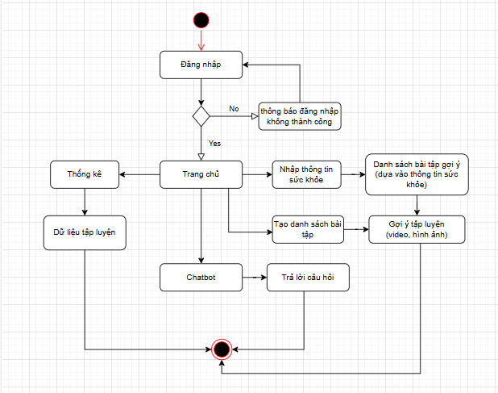
Hình 3.1: Luồng sử dụng tổng quan của website

3.2. Kiến trúc tổng thể của hệ thống
Hệ thống được chia thành bốn lớp: giao diện người dùng, route xử lý của Remix, cơ sở dữ liệu thông qua Prisma và các dịch vụ ngoài. Giao diện dùng React component và NextUI để tạo màn hình. Route Remix dùng loader để nạp dữ liệu ban đầu và action để xử lý dữ liệu gửi lên. Prisma đảm nhiệm truy vấn cơ sở dữ liệu. Auth0, chatbot và API video là các thành phần tích hợp ngoài.
Kiến trúc này phù hợp với đồ án vì một project có thể quản lý cả frontend và backend. Việc đặt logic trong các route giúp dễ trình bày mối liên hệ giữa màn hình, API và dữ liệu.
Bảng 3.1: Lớp kiến trúc và thành phần triển khai
Lớp | Thành phần | Vai trò
Giao diện | React, NextUI, Tailwind CSS, Recharts | Hiển thị form, bảng, thẻ bài tập, biểu đồ và chatbot.
Route Remix | loader, action, fetch API | Nạp dữ liệu, xử lý form và kết nối cơ sở dữ liệu.
Dữ liệu | Prisma, PostgreSQL | Lưu người dùng, bài tập, hồ sơ sức khỏe, kế hoạch và tiến trình.
Dịch vụ ngoài | Auth0, Dify/Coze, YouTube API | Xác thực, chatbot và video tham khảo bài tập.

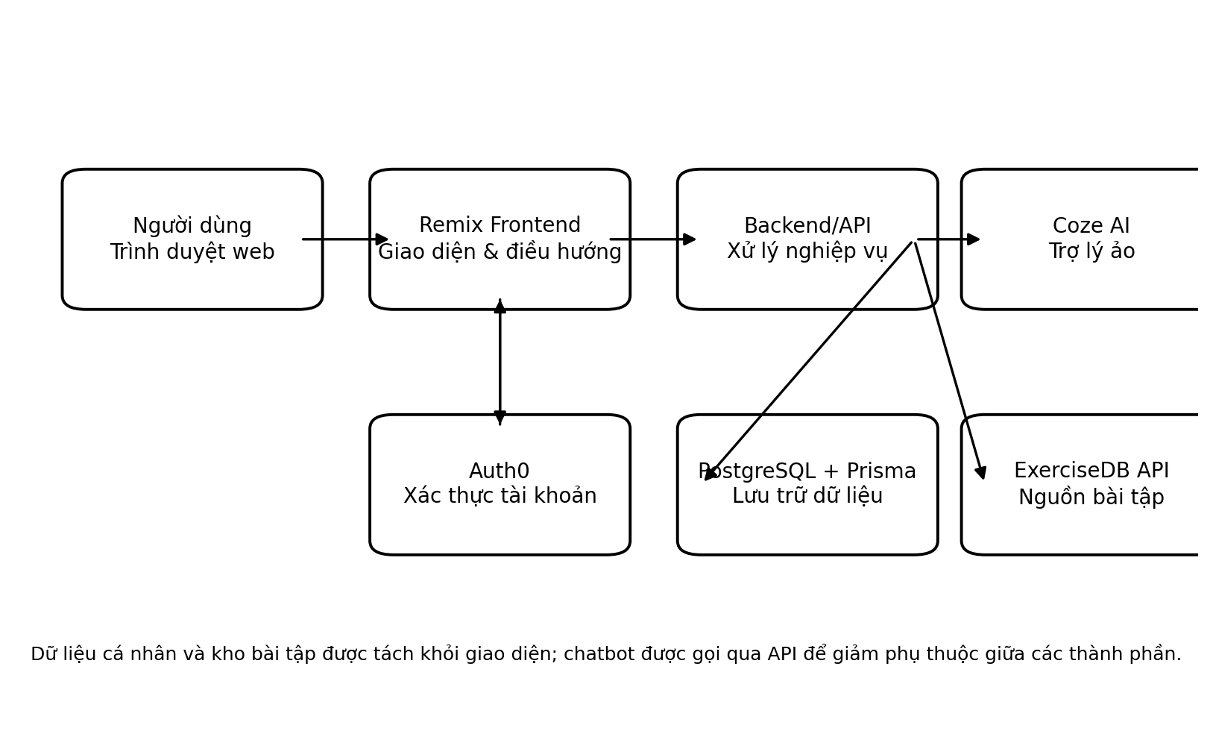
Hình 3.2: Kiến trúc logic của website tập luyện

3.3. Tác nhân và phạm vi quyền
Bảng 3.2: Tác nhân và quyền sử dụng
Tác nhân | Quyền chính | Giới hạn
User | Xem bài tập, cập nhật hồ sơ, nhận gợi ý, lập kế hoạch, lưu tiến trình, xem thống kê. | Chỉ thao tác dữ liệu của chính mình.
Admin | Xem dashboard, quản lý người dùng, quản lý bài tập. | Cần tài khoản có cờ isAdmin trong cơ sở dữ liệu.
Auth0 | Xác thực đăng nhập và trả hồ sơ người dùng. | Không xử lý dữ liệu tập luyện.
Chatbot | Trả lời câu hỏi hỗ trợ và hướng dẫn sử dụng. | Không đưa ra kết luận y tế hoặc phác đồ điều trị.
Prisma/Database | Lưu và truy xuất dữ liệu nghiệp vụ. | Không trực tiếp hiển thị giao diện.

3.4. Đặc tả Use Case tổng quát
Biểu đồ Use Case tổng quát mô tả mối quan hệ giữa người dùng, quản trị viên và các nhóm chức năng. User tương tác với các chức năng luyện tập, còn Admin chịu trách nhiệm vận hành dữ liệu và theo dõi tổng quan hệ thống.
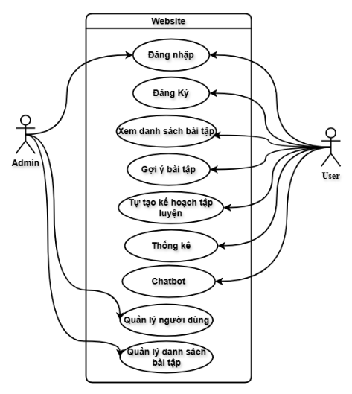
Hình 3.3: Use Case tổng thể của hệ thống
Bảng 3.3: Đặc tả Use Case chính
Mã | Tên Use Case | Kết quả mong đợi
UC-01 | Đăng nhập | Người dùng được xác thực và chuyển vào hệ thống.
UC-02 | Cập nhật hồ sơ sức khỏe | Thông tin sức khỏe được lưu hoặc cập nhật thành công.
UC-03 | Xem danh sách bài tập | Danh sách bài tập được hiển thị, tìm kiếm và phân trang.
UC-04 | Nhận bài tập đề xuất | Danh sách bài tập phù hợp với hồ sơ được tạo và lưu tạm theo user.
UC-05 | Tạo kế hoạch tập | Các bài tập đã chọn được lưu vào WorkoutPlan.
UC-06 | Lưu tiến trình | Thời gian tập và trạng thái hoàn thành được ghi nhận.
UC-07 | Xem thống kê | Hệ thống tổng hợp dữ liệu 7 ngày, 30 ngày và phản hồi luyện tập.
UC-08 | Quản trị người dùng | Admin xem, sửa hoặc xóa tài khoản.
UC-09 | Quản trị bài tập | Admin thêm, sửa hoặc xóa dữ liệu bài tập.

3.5. Thiết kế Use Case chi tiết
Use Case chi tiết được phân rã để làm rõ phạm vi của từng nhóm chức năng. Việc phân rã giúp mỗi chức năng có đầu vào, thao tác và kết quả độc lập, thuận tiện cho kiểm thử về sau.
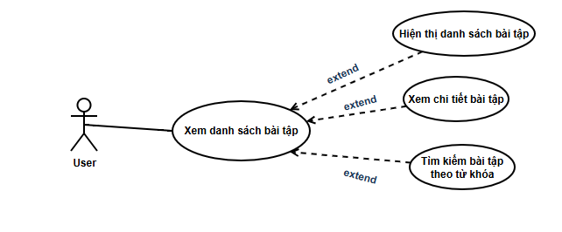
Hình 3.4: Use Case chi tiết cho nhóm xem bài tập
Use Case chi tiết được phân rã để làm rõ phạm vi của từng nhóm chức năng. Việc phân rã giúp mỗi chức năng có đầu vào, thao tác và kết quả độc lập, thuận tiện cho kiểm thử về sau.
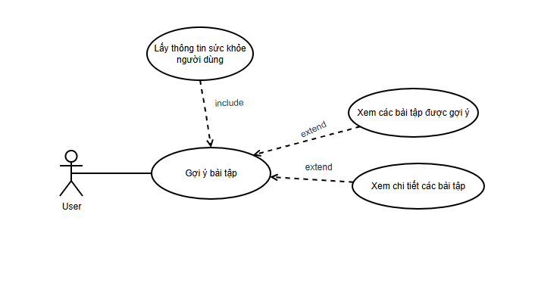
Hình 3.5: Use Case chi tiết cho nhóm đề xuất bài tập
Use Case chi tiết được phân rã để làm rõ phạm vi của từng nhóm chức năng. Việc phân rã giúp mỗi chức năng có đầu vào, thao tác và kết quả độc lập, thuận tiện cho kiểm thử về sau.
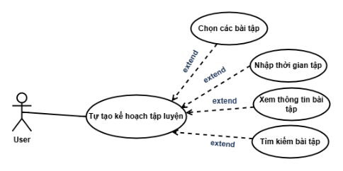
Hình 3.6: Use Case chi tiết cho nhóm lập kế hoạch tập
Use Case chi tiết được phân rã để làm rõ phạm vi của từng nhóm chức năng. Việc phân rã giúp mỗi chức năng có đầu vào, thao tác và kết quả độc lập, thuận tiện cho kiểm thử về sau.
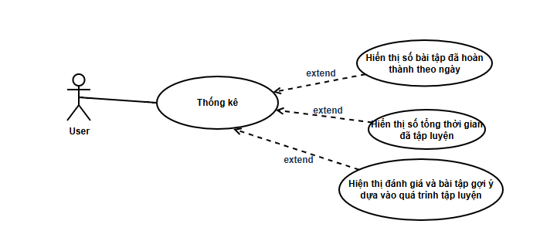
Hình 3.7: Use Case chi tiết cho nhóm thống kê tiến trình
Use Case chi tiết được phân rã để làm rõ phạm vi của từng nhóm chức năng. Việc phân rã giúp mỗi chức năng có đầu vào, thao tác và kết quả độc lập, thuận tiện cho kiểm thử về sau.
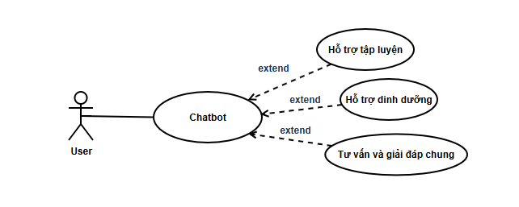
Hình 3.8: Use Case chi tiết cho nhóm chatbot
Use Case chi tiết được phân rã để làm rõ phạm vi của từng nhóm chức năng. Việc phân rã giúp mỗi chức năng có đầu vào, thao tác và kết quả độc lập, thuận tiện cho kiểm thử về sau.
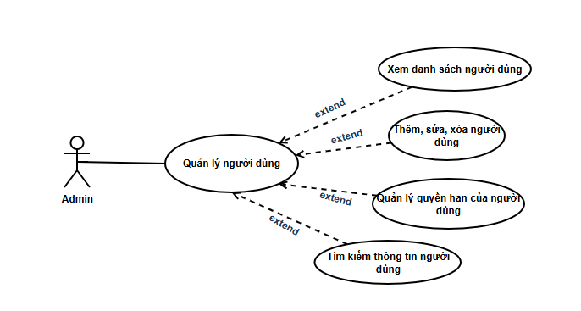
Hình 3.9: Use Case chi tiết cho quản trị người dùng
Use Case chi tiết được phân rã để làm rõ phạm vi của từng nhóm chức năng. Việc phân rã giúp mỗi chức năng có đầu vào, thao tác và kết quả độc lập, thuận tiện cho kiểm thử về sau.
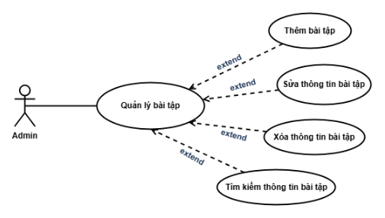
Hình 3.10: Use Case chi tiết cho quản trị bài tập

3.6. Thiết kế chuỗi tương tác xử lý
Biểu đồ trình tự giúp mô tả thứ tự trao đổi thông tin giữa người dùng, giao diện, route xử lý, cơ sở dữ liệu và dịch vụ ngoài. Các luồng quan trọng gồm đăng nhập, đăng ký, xem bài tập, nhận gợi ý, lưu kế hoạch, thống kê, chatbot và nhóm quản trị.
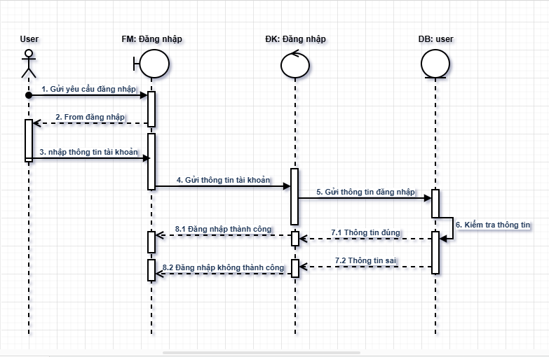
Hình 3.11: Trình tự xử lý đăng nhập
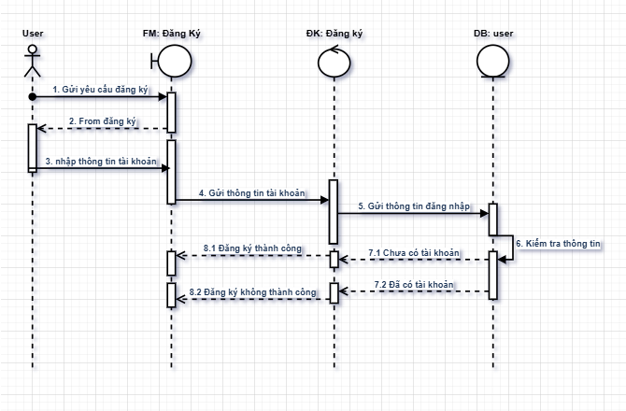
Hình 3.12: Trình tự xử lý đăng ký
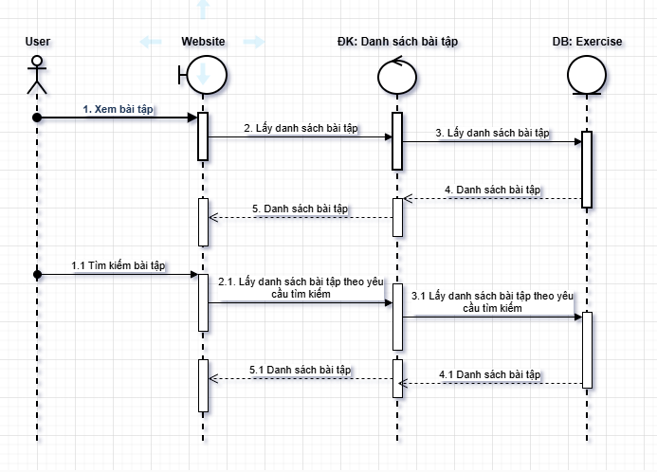
Hình 3.13: Trình tự xử lý khi xem thư viện bài tập
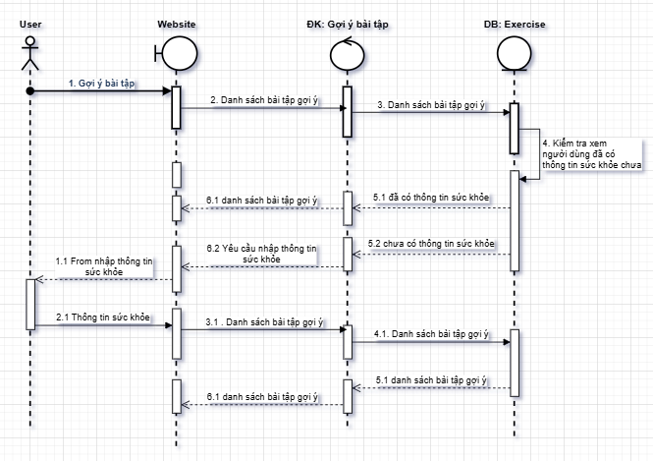
Hình 3.14: Trình tự xử lý khi đề xuất bài tập
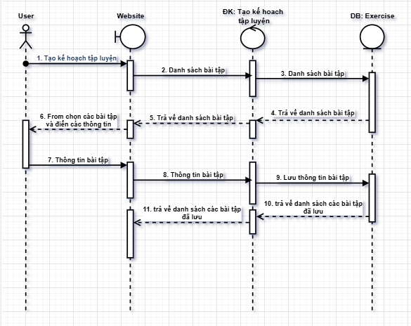
Hình 3.15: Trình tự xử lý khi tạo kế hoạch tập
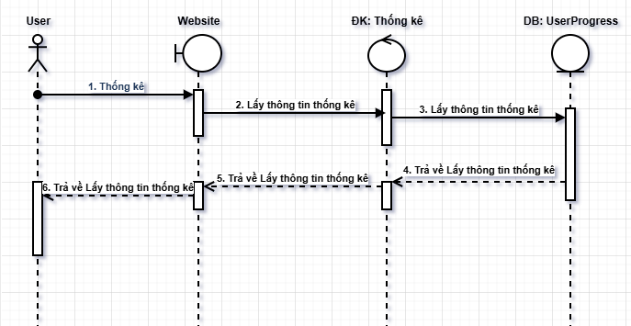
Hình 3.16: Trình tự xử lý khi tổng hợp thống kê
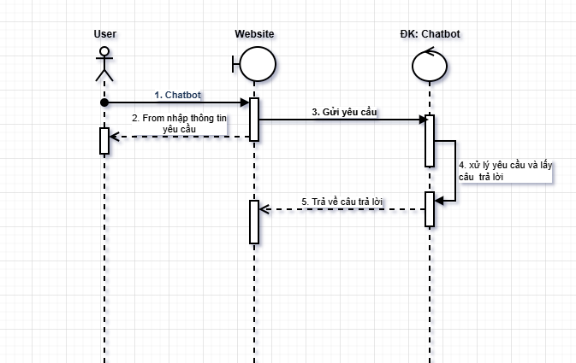
Hình 3.17: Trình tự xử lý khi người dùng hỏi chatbot
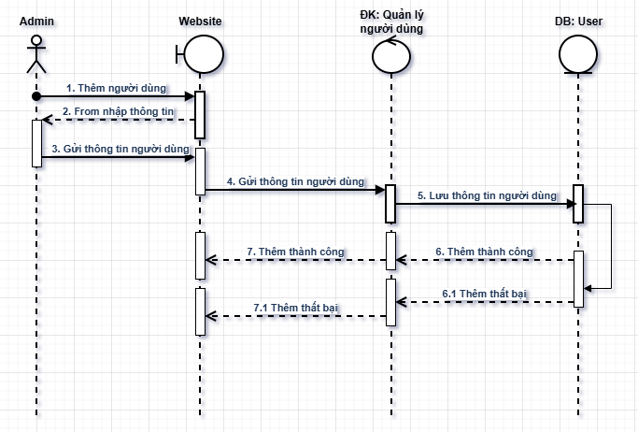
Hình 3.18: Trình tự xử lý khi thêm người dùng
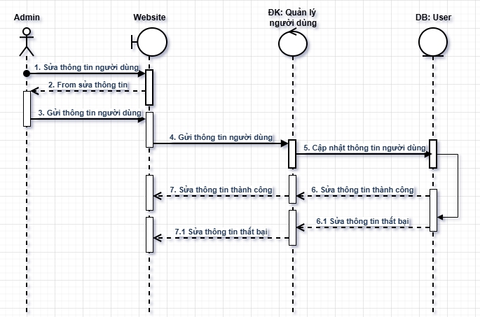
Hình 3.19: Trình tự xử lý khi cập nhật người dùng
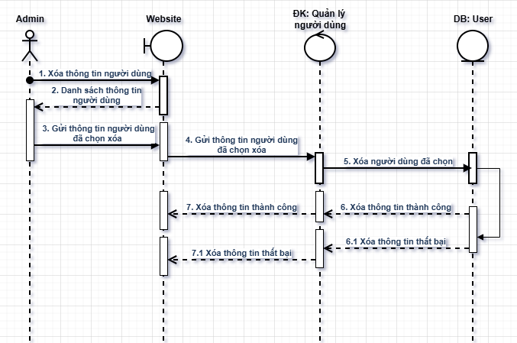
Hình 3.20: Trình tự xử lý khi xóa người dùng
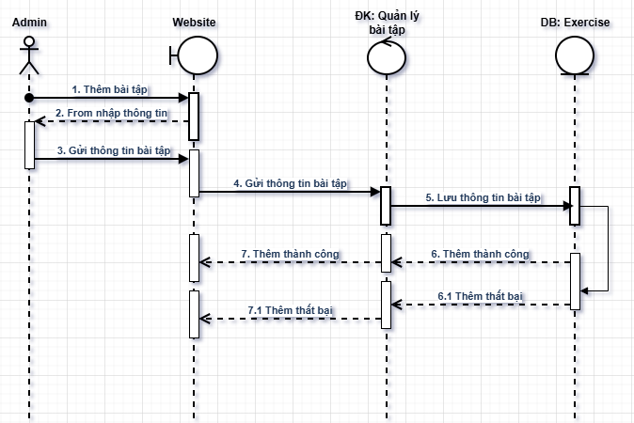
Hình 3.21: Trình tự xử lý khi thêm bài tập
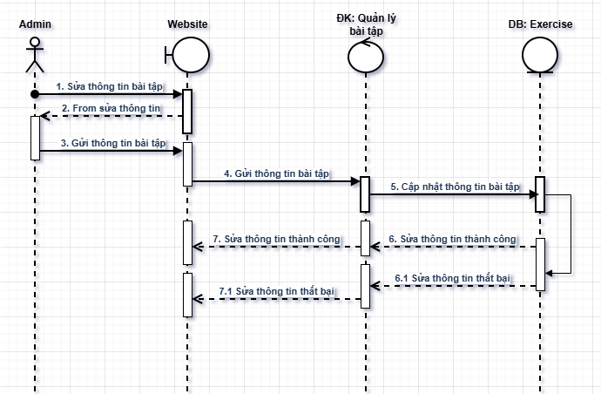
Hình 3.22: Trình tự xử lý khi cập nhật bài tập
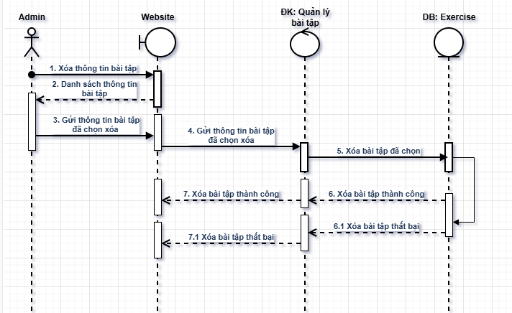
Hình 3.23: Trình tự xử lý khi xóa bài tập

3.7. Thiết kế mô hình dữ liệu
Mô hình dữ liệu của hệ thống được xây dựng quanh các thực thể chính: User, HealthStatus, Exercise, Workout, WorkoutPlan và UserProgress. User là trung tâm của dữ liệu cá nhân. HealthStatus lưu hồ sơ sức khỏe. Exercise lưu thư viện bài tập. Workout lưu danh sách bài tập đề xuất hoặc bài tập theo người dùng. WorkoutPlan lưu kế hoạch theo ngày. UserProgress ghi nhận tiến trình hoàn thành.
Các quan hệ này giúp hệ thống trả lời được những câu hỏi nghiệp vụ: người dùng hiện có hồ sơ sức khỏe nào, bài tập nào phù hợp, lịch tập đã lưu là gì, bài nào đã hoàn thành và kết quả thống kê trong giai đoạn gần đây ra sao.
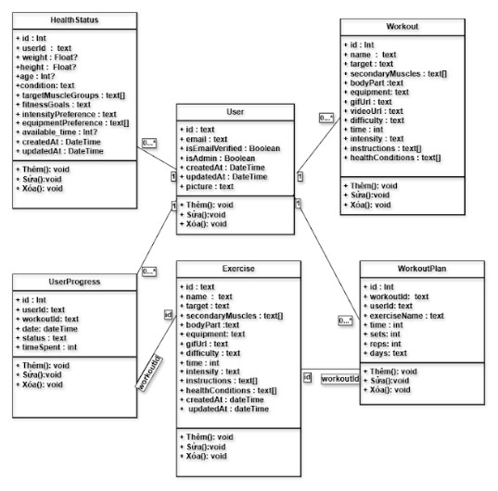
Hình 3.24: Mô hình lớp dữ liệu của hệ thống
Bảng 3.4: Mô tả các bảng dữ liệu chính
Bảng/Model | Trường tiêu biểu | Mục đích
User | id, email, userName, picture, isAdmin, isEmailVerified | Quản lý tài khoản và quyền truy cập.
HealthStatus | userId, weight, height, condition, fitnessGoals, intensityPreference | Lưu hồ sơ sức khỏe phục vụ cá nhân hóa.
Exercise | id, name, target, equipment, gifUrl, difficulty, intensity, time | Lưu kho bài tập và thuộc tính lọc.
Workout | userId, exercise fields | Lưu danh sách bài tập được gợi ý cho từng người dùng.
WorkoutPlan | userId, workoutId, date, time, sets, reps | Lưu kế hoạch luyện tập cá nhân.
UserProgress | userId, workoutId, timeSpent, status, date | Ghi nhận tiến trình hoàn thành bài tập.
Message | userId, sender, message | Lưu nội dung hội thoại nếu dùng route chatbotapi.

3.8. Thiết kế route và API logic
Trong Remix, route vừa là đường dẫn giao diện vừa có thể là endpoint xử lý dữ liệu. Thiết kế route của hệ thống được chia theo nhóm: xác thực, hồ sơ sức khỏe, bài tập, kế hoạch, tiến trình, thống kê, chatbot và quản trị.
Bảng 3.5: Ma trận route và chức năng
Route/File | Loại xử lý | Vai trò
auth.auth0.jsx, homeCallback.jsx | loader/action | Điều hướng xác thực Auth0 và nhận callback sau đăng nhập.
login.jsx | loader | Tạo người dùng nếu chưa có và nạp dữ liệu bài tập ban đầu.
home.jsx | loader + giao diện | Hiển thị thư viện bài tập, tìm kiếm và phân trang.
HealthStatus.jsx, healthstatusapi.jsx | loader/action | Nhập, lưu và cập nhật hồ sơ sức khỏe.
equipmentapi.jsx, musclesapi.jsx | loader | Trả danh sách thiết bị và nhóm cơ theo lựa chọn sức khỏe.
Recommended.workout.jsx | loader | Lọc bài tập theo hồ sơ và lưu danh sách gợi ý.
WorkoutPlan.jsx, Workoutplanapi.jsx | loader/action | Chọn bài tập và lưu kế hoạch tập luyện.
Workout.jsx, editworkoutapi.jsx, deleteapi.jsx | loader/action | Xem, sửa và xóa bài tập trong kế hoạch.
ExerciseDetail.jsx, userprogressapi.jsx | loader/action | Xem chi tiết, bật timer và lưu tiến trình.
Stats.jsx | loader + giao diện | Tổng hợp thống kê và phản hồi cá nhân hóa.
admin.jsx | loader + giao diện | Dashboard quản trị, CRUD user và bài tập.
chatbotapi2.jsx | component | Nhúng chatbot vào giao diện website.

3.9. Thiết kế xử lý bảo mật và phân quyền
Bảo mật trong hệ thống được triển khai ở nhiều mức. Mức đầu tiên là xác thực qua Auth0. Mức thứ hai là session cookie lưu userId để backend biết người dùng hiện tại. Mức thứ ba là kiểm tra quyền admin trước khi truy cập trang quản trị hoặc thực hiện thao tác quản lý.
Về nguyên tắc, không nên chỉ ẩn nút quản trị ở giao diện. Backend vẫn phải kiểm tra quyền trước khi cho phép sửa hoặc xóa dữ liệu. Điều này đặc biệt quan trọng với các action như update_user, delete_user, create_exercise và delete_exercise.
Các khóa API, token chatbot, secret session và khóa dịch vụ không nên ghi trực tiếp trong mã nguồn khi triển khai thật. Trong báo cáo, các giá trị cụ thể được lược bỏ hoặc chỉ mô tả vai trò để tránh lộ thông tin nhạy cảm.

3.10. Thiết kế giao diện
Giao diện người dùng được tổ chức theo các màn hình chính: trang giới thiệu, đăng nhập, trang chủ, hồ sơ sức khỏe, bài tập đề xuất, lập kế hoạch, lịch tập, thống kê, chi tiết bài tập và chatbot. Các màn hình dùng navbar và avatar để tạo lối điều hướng thống nhất.
Giao diện quản trị được thiết kế theo tab gồm dashboard, quản lý người dùng và quản lý bài tập. Cách tổ chức này giúp admin không bị lẫn giữa dữ liệu người dùng cuối và dữ liệu bài tập.

3.11. Thiết kế thông báo và xử lý lỗi
Hệ thống cần phản hồi rõ khi người dùng nhập thiếu dữ liệu, chưa có hồ sơ sức khỏe, chưa đăng nhập hoặc thao tác lưu thất bại. Trong mã nguồn, các route thường trả json kèm status 400, 401, 404 hoặc 500 tùy lỗi. Giao diện sử dụng toast để thông báo kết quả thao tác.
Đối với dữ liệu luyện tập, các trường như timeSpent, workoutId, status, sets và reps cần kiểm tra trước khi lưu. Với userprogressapi, nếu thiếu userId, workoutId hoặc timeSpent không hợp lệ, hệ thống trả lỗi thay vì ghi dữ liệu sai vào cơ sở dữ liệu.

TRIỂN KHAI

4.1. Môi trường triển khai và cấu trúc mã nguồn
Mã nguồn được tổ chức theo cấu trúc của Remix. Thư mục app chứa root, entry.client, entry.server, các route giao diện, route xử lý API, server auth và server database. Cấu trúc này cho phép trình bày rõ từng phần triển khai theo chức năng nghiệp vụ thay vì chỉ mô tả công nghệ chung.
File root.jsx thiết lập Layout, NextUIProvider, import CSS, cấu hình font, nạp Google Translate và nhúng chatbot toàn cục. entry.client.jsx thực hiện hydrate giao diện trên trình duyệt; entry.server.jsx xử lý render phía server. db.server.js khởi tạo PrismaClient; auth.server.js cấu hình session và Auth0Strategy.
Bảng 4.1: Nhóm file nền tảng của project
File | Vai trò triển khai | Ghi chú
root.jsx | Khung layout, provider, CSS và chatbot toàn cục. | Có tích hợp nút dịch ngôn ngữ và component chatbot.
entry.client.jsx | Hydrate RemixBrowser phía client. | Dùng hydrateRoot và StrictMode.
entry.server.jsx | Render HTML phía server. | Dùng renderToPipeableStream, phân biệt bot và browser.
db.server.js | Khởi tạo PrismaClient. | Dùng singleton trong môi trường development.
auth.server.js | Cấu hình cookie session và Auth0. | Cần chuyển secret/callback theo môi trường khi deploy.

4.2. Thu nhận và xử lý dữ liệu bài tập
Dữ liệu bài tập được đưa vào hệ thống thông qua quá trình nạp và chuẩn hóa. Các file login.jsx, loader.jsx và saveExercises.jsx cho thấy hệ thống có cơ chế lưu bài tập vào cơ sở dữ liệu bằng Prisma upsert, đồng thời bổ sung các trường tính toán như độ khó, thời lượng, cường độ và nhóm sức khỏe phù hợp.
Việc bổ sung các trường này là cần thiết vì dữ liệu thô thường chưa đủ để phục vụ cá nhân hóa. Nếu một bài tập chỉ có tên và mô tả, hệ thống không thể lọc theo thể trạng hoặc thiết bị. Sau khi xử lý, mỗi bài tập có thể tham gia vào các truy vấn gợi ý và thống kê.
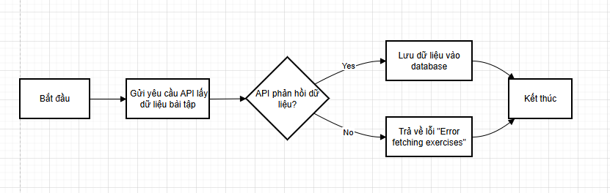
Hình 4.1: Quy trình thu nhận dữ liệu bài tập

4.2.1. Xác định độ khó bài tập
Hàm calculateDifficulty phân loại bài tập dựa trên thiết bị và bộ phận cơ thể. Các thiết bị nặng như barbell, kettlebell, smith machine hoặc trap bar thường được xếp mức hard. Thiết bị trung bình như dumbbell, resistance band, medicine ball hoặc stability ball được xếp medium. Các bài body weight hoặc thiết bị nhẹ có thể được xếp easy. Nếu thiết bị chưa đủ căn cứ, hệ thống xét tiếp bodyPart để điều chỉnh.
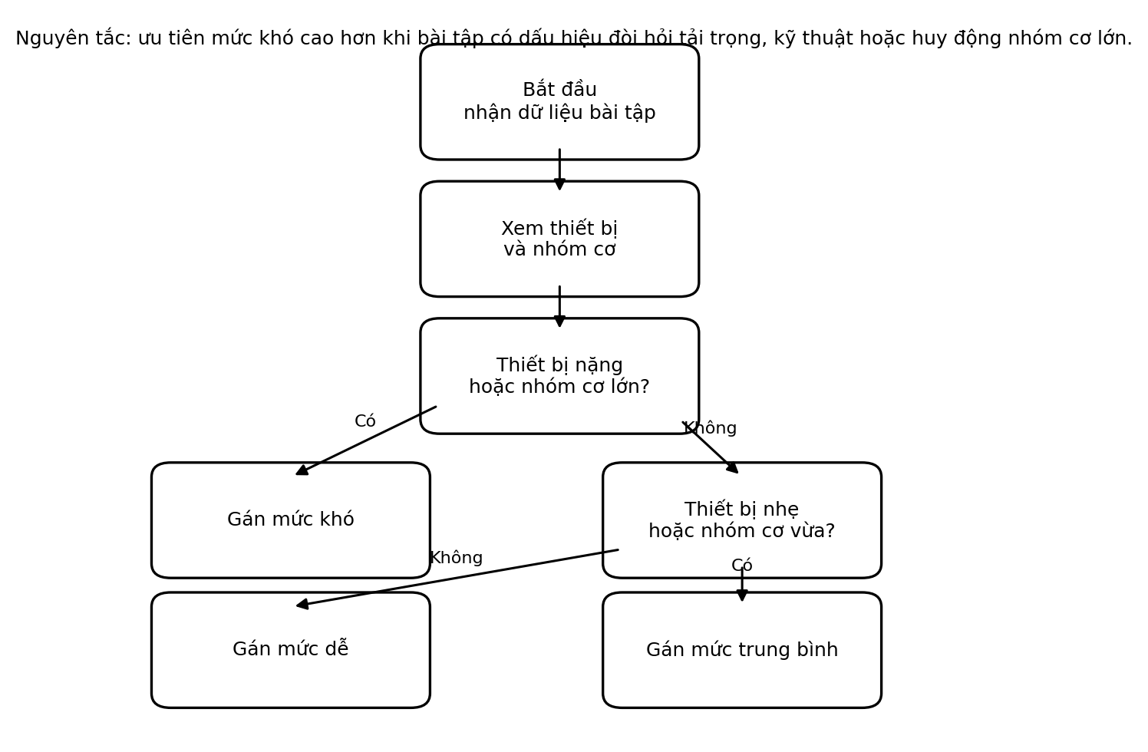
Hình 4.2: Quy tắc xác định độ khó bài tập

4.2.2. Ước lượng thời lượng bài tập
Hàm calculateTime bắt đầu từ thời gian cơ bản, sau đó cộng hoặc trừ theo thiết bị, nhóm cơ và độ khó. Bài tập dùng thiết bị nặng, tác động nhóm cơ lớn hoặc có độ khó cao sẽ có thời lượng ước lượng lớn hơn. Cách tính này không thay thế giáo án chuyên nghiệp nhưng đủ để hệ thống có trường time phục vụ lọc và hiển thị.
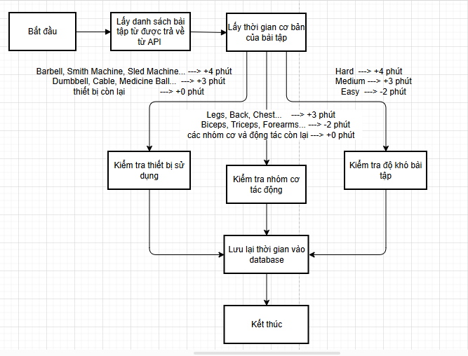
Hình 4.3: Quy tắc ước lượng thời lượng bài tập

4.2.3. Phân loại cường độ
Hàm calculateIntensity ánh xạ bài tập thành ba mức low, moderate và high. Những bài dùng thiết bị nặng hoặc tác động nhóm cơ lớn thường được xếp high; bài dùng dumbbell, cable, medicine ball hoặc tác động vai, tay được xếp moderate; các trường hợp còn lại mặc định low. Trường intensity là điều kiện quan trọng khi người dùng chọn cường độ mong muốn.
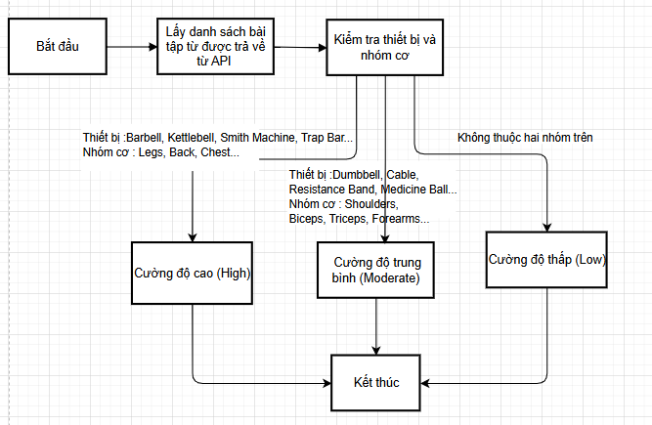
Hình 4.4: Quy tắc phân loại cường độ vận động

4.2.4. Ánh xạ tình trạng sức khỏe
Hàm calculateHealthConditions gắn bài tập với nhóm sức khỏe. Bài cường độ cao chỉ phù hợp với very healthy; bài moderate phù hợp với normal health và very healthy; bài low có thể phù hợp với weak health, normal health và very healthy. Quy tắc này thể hiện nguyên tắc an toàn: người sức khỏe yếu không nên được gợi ý bài quá nặng.
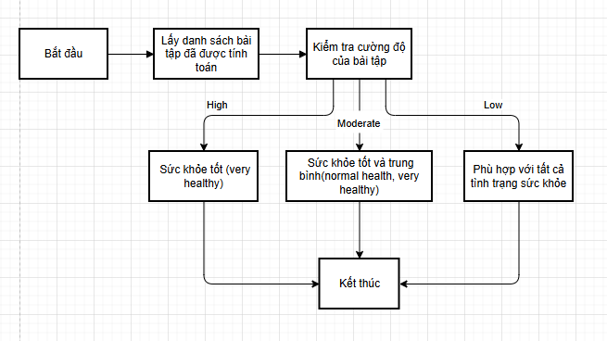
Hình 4.5: Quy tắc ánh xạ bài tập với nhóm sức khỏe

4.3. Triển khai xác thực và quản lý phiên
Xác thực được triển khai bằng Auth0. Khi người dùng chọn đăng nhập, route auth.auth0.jsx gọi authenticator.authenticate với chiến lược auth0. Sau callback, route homeCallback.jsx điều hướng người dùng về login.jsx. Tại login.jsx, hệ thống kiểm tra email trong cơ sở dữ liệu, tạo user mới nếu chưa có, sau đó lưu userId vào session.
Session được tạo bằng createCookieSessionStorage. Cookie đặt httpOnly để hạn chế truy cập từ JavaScript phía trình duyệt. Trong môi trường production, trường secure cần bật theo biến NODE_ENV. Cách thiết kế này giúp các route xử lý dữ liệu đọc userId từ session thay vì phụ thuộc dữ liệu gửi từ client.

4.4. Triển khai hồ sơ sức khỏe
Trang HealthStatus.jsx cho phép người dùng nhập các trường sức khỏe và mục tiêu tập luyện. Loader của trang lấy người dùng hiện tại, đọc bản ghi HealthStatus nếu có, đồng thời chuẩn bị danh sách thiết bị và nhóm cơ ban đầu. Khi người dùng thay đổi cường độ, giao diện gọi equipmentapi để lấy danh sách thiết bị phù hợp. Khi chọn thiết bị, giao diện gọi musclesapi để lấy nhóm cơ tương ứng.
healthstatusapi.jsx xử lý lưu dữ liệu. Route này đọc formData, chuyển kiểu số cho cân nặng, chiều cao, tuổi, thời gian rảnh và dùng getUserIdFromSession để xác định chủ sở hữu. Nếu người dùng đã có hồ sơ, hệ thống update; nếu chưa có, hệ thống create. Cách xử lý này bảo đảm mỗi người dùng có thể cập nhật hồ sơ nhiều lần mà không tạo bản ghi trùng.

4.5. Triển khai chức năng gợi ý bài tập
Recommended.workout.jsx là route trọng tâm của chức năng cá nhân hóa. Hàm getRecommendedExercises đọc targetMuscleGroups, equipmentPreference, intensityPreference và condition từ HealthStatus. Sau đó hệ thống truy vấn Exercise với điều kiện AND, loại bỏ các điều kiện rỗng bằng filter(Boolean).
Sau khi nhận danh sách bài tập phù hợp, route xóa các bản ghi Workout cũ của người dùng và tạo danh sách mới. Việc làm mới danh sách giúp dữ liệu gợi ý luôn phản ánh hồ sơ sức khỏe hiện tại. Khi người dùng thay đổi cường độ, thiết bị hoặc nhóm cơ, kết quả gợi ý ở lần mở sau sẽ được tính lại.
Bảng 4.2: Điều kiện lọc trong chức năng gợi ý
Dữ liệu hồ sơ | Điều kiện truy vấn | Ý nghĩa
targetMuscleGroups | target in danh sách nhóm cơ | Chỉ lấy bài tác động đúng nhóm cơ người dùng chọn.
equipmentPreference | equipment in danh sách thiết bị | Loại bỏ bài tập yêu cầu thiết bị người dùng không có.
intensityPreference | intensity bằng cường độ đã chọn | Giữ mức vận động phù hợp mong muốn.
condition | healthConditions hasSome condition | Chọn bài có nhóm sức khỏe tương thích.

4.6. Triển khai lập kế hoạch và lịch tập
WorkoutPlan.jsx hiển thị danh sách bài tập để người dùng lựa chọn và nhập thông tin kế hoạch như ngày tập, thời gian, số set và số rep. Khi người dùng lưu, dữ liệu selectedExercises được gửi đến Workoutplanapi.jsx.
Workoutplanapi.jsx đọc selectedExercises, lấy userId từ session, sau đó tạo từng bản ghi WorkoutPlan trong cơ sở dữ liệu. Trang Workout.jsx đọc danh sách kế hoạch của người dùng, include thông tin bài tập liên quan và hiển thị theo nhóm ngày. Người dùng có thể sửa thông số bằng editworkoutapi.jsx hoặc xóa kế hoạch bằng deleteapi.jsx.

4.7. Triển khai chi tiết bài tập và ghi nhận tiến trình
ExerciseDetail.jsx và ExerciseDetaill.jsx hiển thị thông tin chi tiết của bài tập, gồm nhóm cơ chính, nhóm cơ phụ, thiết bị, độ khó, ảnh động và hướng dẫn. Trang này có đồng hồ đếm thời gian để người dùng bắt đầu, tạm dừng, đặt lại và lưu thời gian tập.
Khi người dùng nhấn Save, giao diện gửi workoutId, timeSpent và status đến userprogressapi.jsx. Route này kiểm tra userId, kiểm tra bài tập và người dùng có tồn tại, sau đó update hoặc create bản ghi UserProgress. Nhờ vậy, cùng một bài tập có thể được cập nhật tiến trình thay vì tạo nhiều bản ghi không kiểm soát.

4.8. Triển khai thống kê và phản hồi cá nhân hóa
Stats.jsx tổng hợp dữ liệu tiến trình của người dùng và đánh giá theo giai đoạn. Route này đọc userProgress, healthStatus và danh sách bài tập, sau đó tạo các chỉ số phục vụ biểu đồ. Giao diện sử dụng BarChart, PieChart và các thành phần trực quan để người dùng dễ theo dõi.
Hàm generatePersonalizedFeedback tạo phản hồi theo kết quả weekly và monthly. Nếu hiệu suất cần cải thiện, hệ thống khuyến khích tập đều hơn và bắt đầu bằng phiên ngắn. Nếu hiệu suất trung bình, hệ thống gợi ý tăng dần cường độ. Nếu kết quả tốt, hệ thống khuyến khích duy trì và thử thách phù hợp. Ngoài ra, Stats.jsx còn có hàm getRecommendedExercises để đề xuất thêm bài tập dựa trên đánh giá mới.

4.9. Triển khai chatbot hỗ trợ
Chatbot được nhúng thông qua chatbotapi2.jsx. Component tạo cấu hình window.difyChatbotConfig, chèn script embed và thêm CSS để tùy biến nút bong bóng chat, biểu tượng, kích thước cửa sổ và khả năng responsive trên màn hình nhỏ.
Bên cạnh chatbot nhúng, mã nguồn còn có chatbotapi.jsx để lưu tin nhắn vào bảng message với userId, sender và message. Cách này có thể được dùng để mở rộng lịch sử hội thoại nội bộ nếu hệ thống muốn tự quản lý log chat thay vì chỉ dùng nền tảng chatbot bên ngoài.
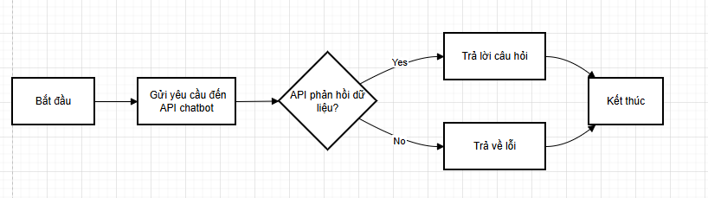
Hình 4.6: Luồng tích hợp chatbot vào website
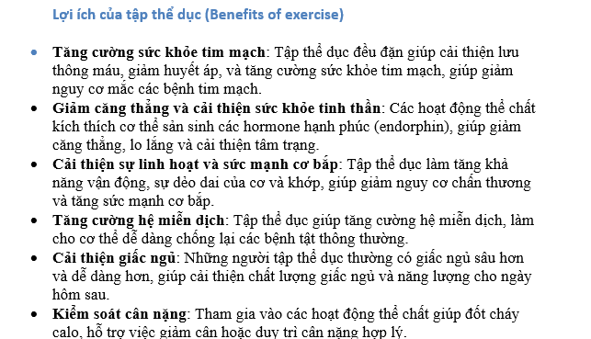
Hình 4.7: Bộ dữ liệu câu hỏi dùng cho chatbot
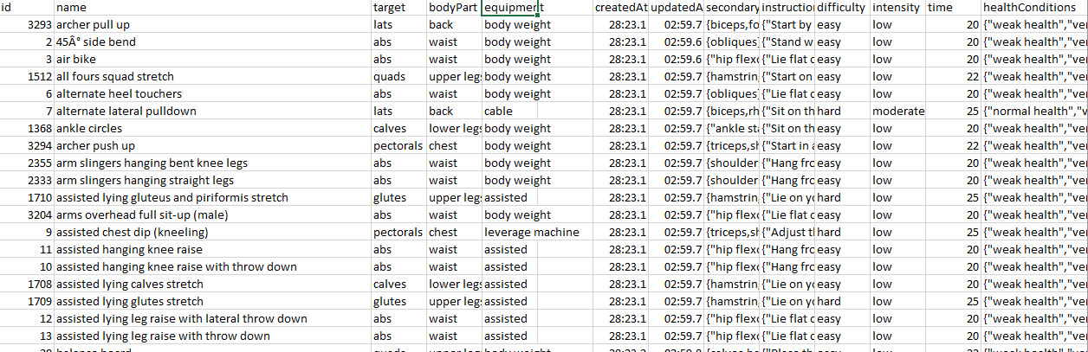
Hình 4.8: Bộ dữ liệu bài tập dùng cho chatbot
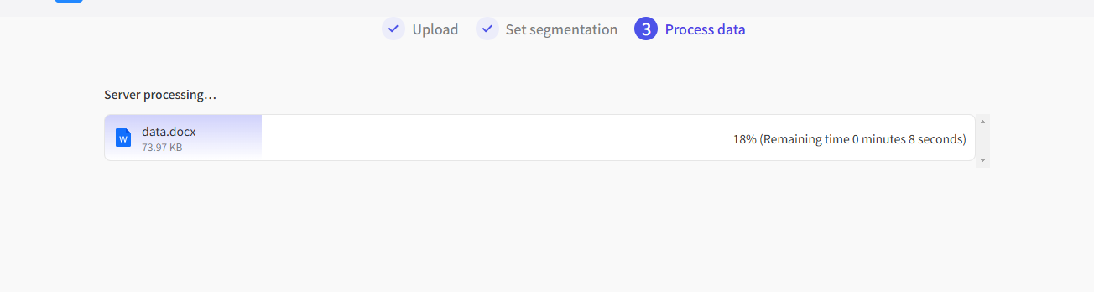
Hình 4.9: Quá trình nạp dữ liệu hỏi đáp cho chatbot
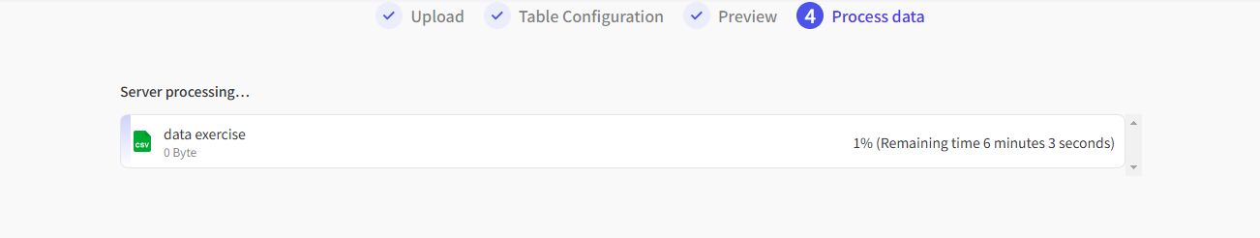
Hình 4.10: Quá trình nạp dữ liệu bài tập cho chatbot

4.10. Triển khai giao diện người dùng
Các giao diện chính được xây dựng theo luồng sử dụng của người dùng. Phần dưới đây mô tả vai trò của từng màn hình và minh chứng giao diện tương ứng.
Màn hình đăng nhập là điểm bắt đầu của người dùng đã có tài khoản. Từ đây, người dùng được chuyển sang Auth0 để xác thực. Nếu tài khoản hợp lệ, hệ thống điều hướng về trang sau đăng nhập và lưu phiên làm việc.
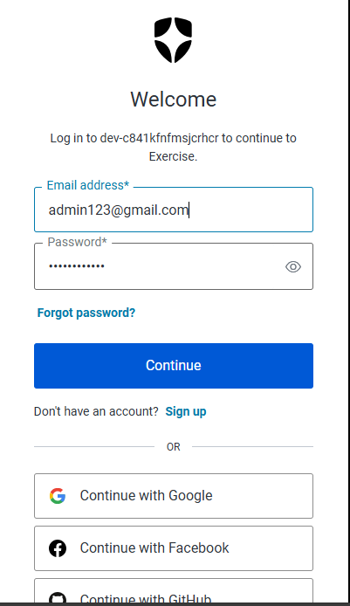
Hình 4.11: Giao diện đăng nhập tài khoản
Màn hình đăng ký phục vụ người dùng mới. Trong phiên bản dùng Auth0, quá trình tạo tài khoản có thể do Auth0 xử lý, còn website tiếp tục tạo bản ghi User trong cơ sở dữ liệu nội bộ khi đăng nhập thành công lần đầu.
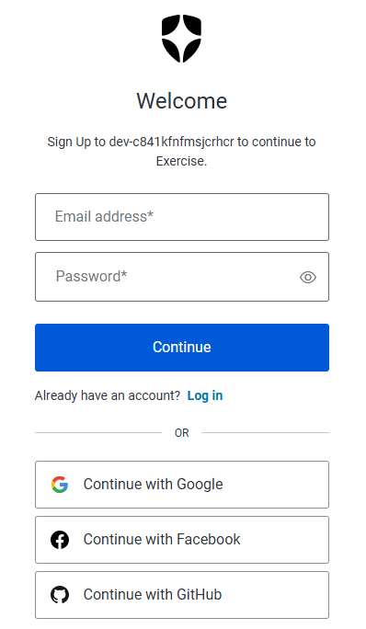
Hình 4.12: Giao diện tạo tài khoản mới
Trang chủ hiển thị thư viện bài tập, banner, các nhóm nội dung giới thiệu và thanh tìm kiếm. Danh sách bài tập được phân trang để giảm tải giao diện khi dữ liệu lớn.
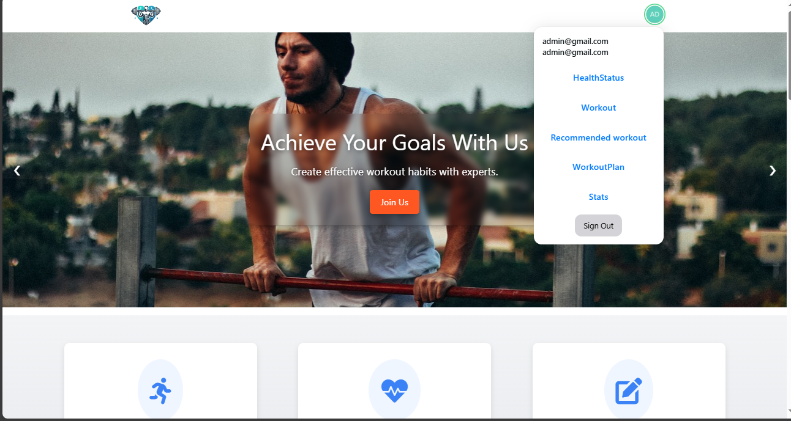
Hình 4.13: Giao diện trang chủ sau khi đăng nhập
Trang chủ hiển thị thư viện bài tập, banner, các nhóm nội dung giới thiệu và thanh tìm kiếm. Danh sách bài tập được phân trang để giảm tải giao diện khi dữ liệu lớn.
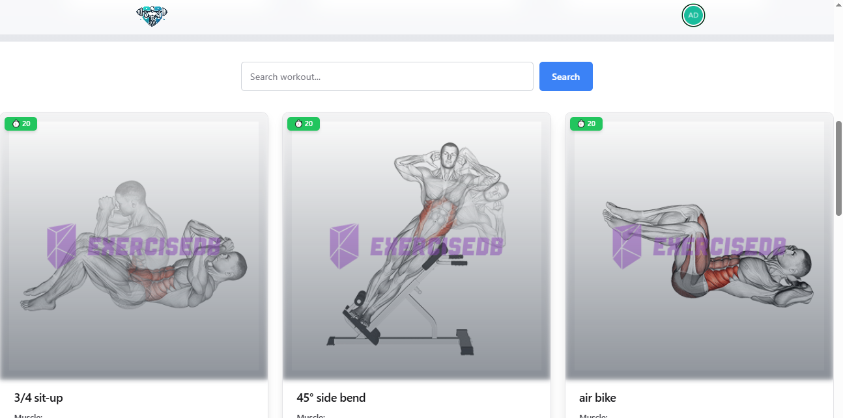
Hình 4.14: Bố cục nội dung trang chủ và danh sách bài tập
Trang hồ sơ sức khỏe là bước quan trọng trước khi nhận gợi ý. Người dùng khai báo tình trạng, mục tiêu, thiết bị, nhóm cơ và thời gian, từ đó hệ thống có dữ liệu để cá nhân hóa.
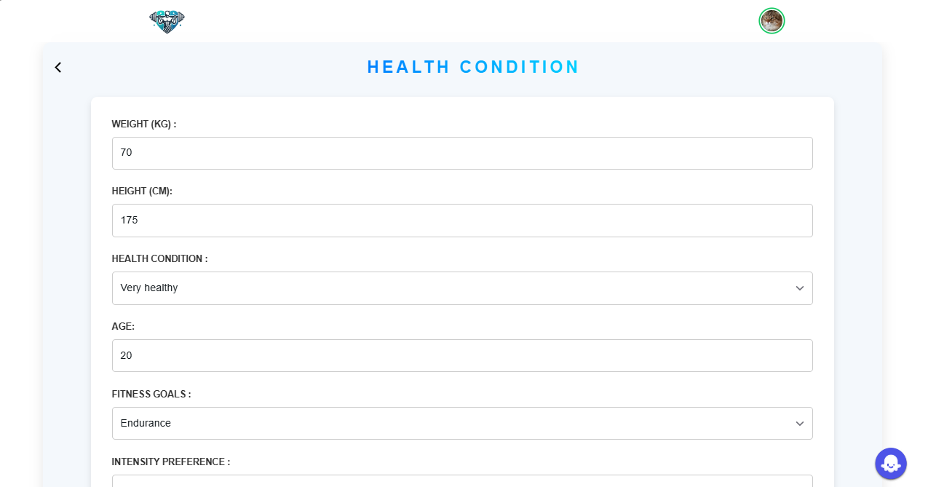
Hình 4.15: Giao diện cập nhật hồ sơ sức khỏe
Trang bài tập đề xuất hiển thị kết quả sau khi lọc theo hồ sơ sức khỏe. Người dùng có thể xem thông tin cơ bản, hình minh họa và chuyển sang các thao tác tiếp theo.
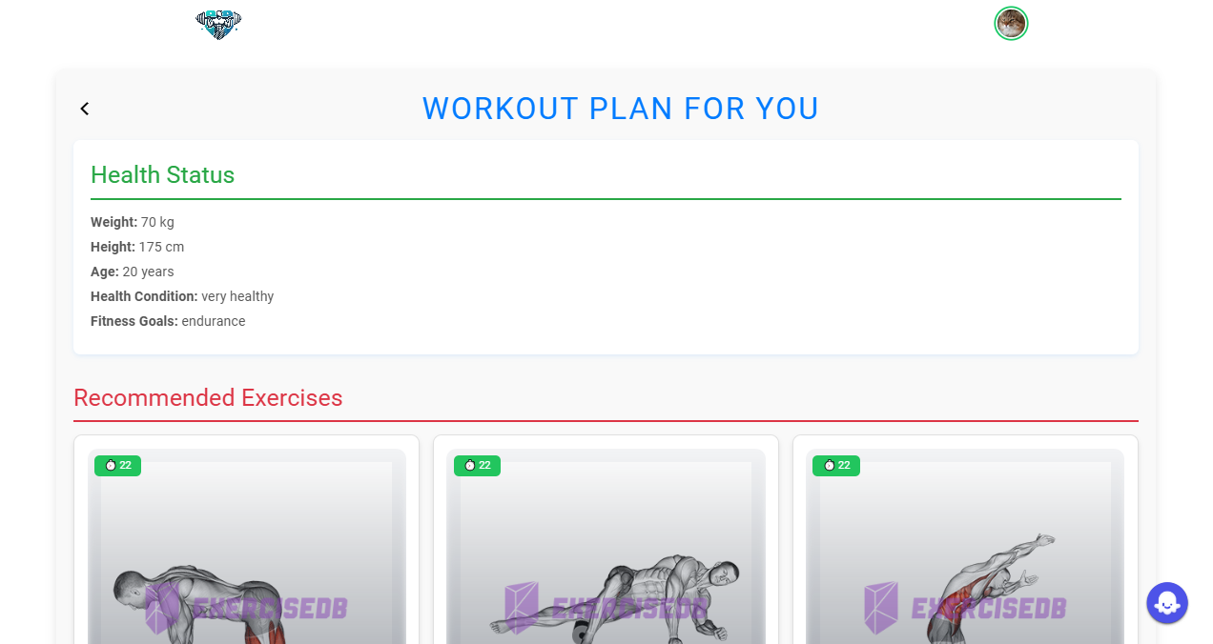
Hình 4.16: Giao diện danh sách bài tập đề xuất
Trang lập kế hoạch giúp người dùng chọn bài tập và đưa vào lịch cá nhân. Đây là bước chuyển từ gợi ý sang kế hoạch cụ thể có ngày, thời lượng, số hiệp và số lần lặp.
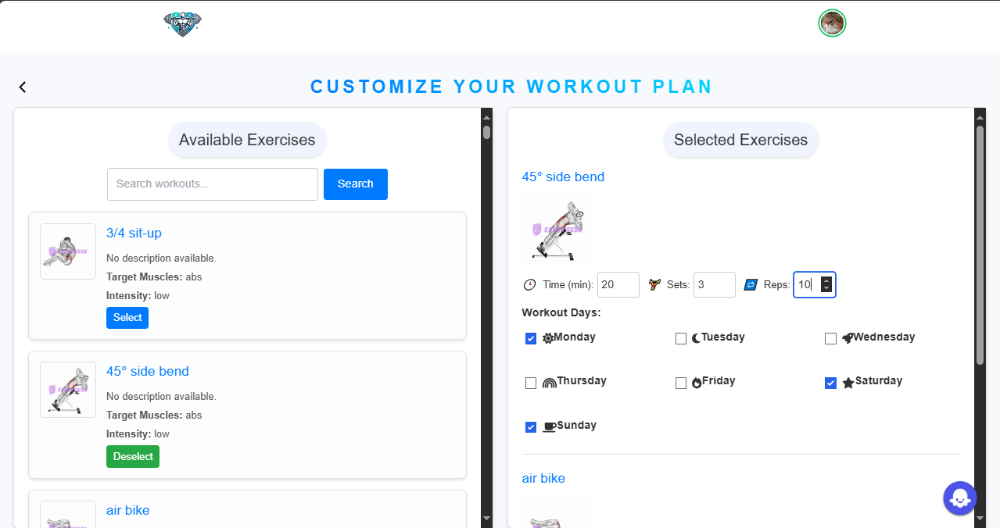
Hình 4.17: Giao diện lập kế hoạch tập luyện
Trang lịch bài tập cá nhân hiển thị các bài đã được lưu theo ngày. Người dùng có thể chỉnh sửa hoặc xóa bài tập trong kế hoạch nếu lịch thay đổi.
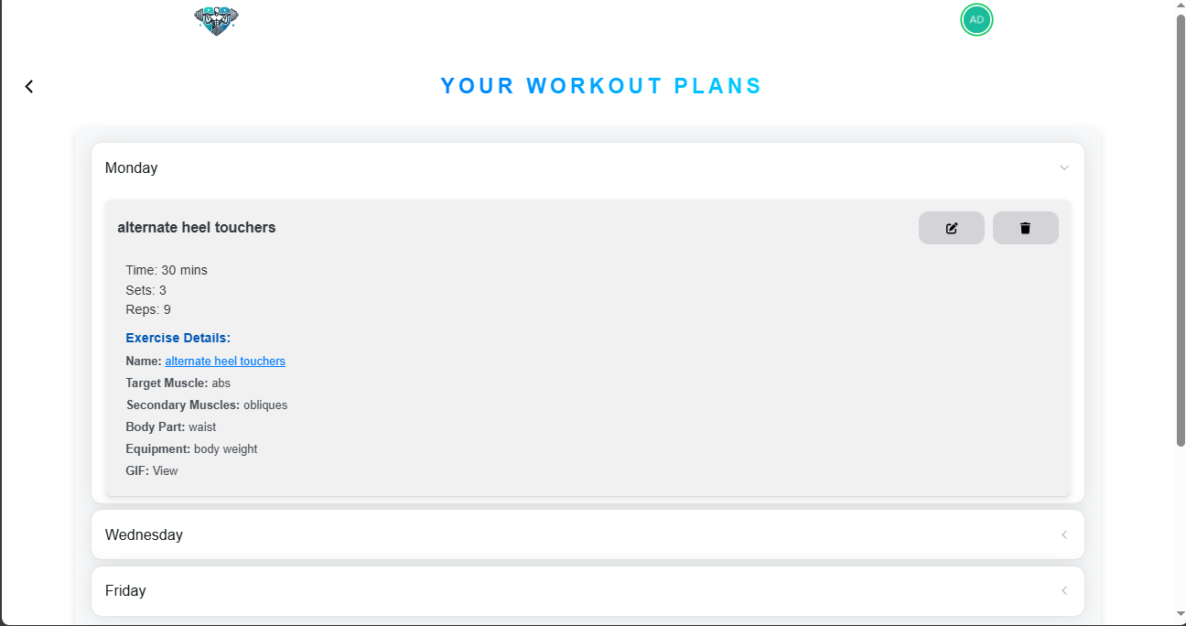
Hình 4.18: Giao diện lịch bài tập cá nhân
Trang thống kê tổng hợp dữ liệu luyện tập và phản hồi. Biểu đồ giúp người dùng nhận ra tần suất, thời lượng và xu hướng duy trì thói quen.
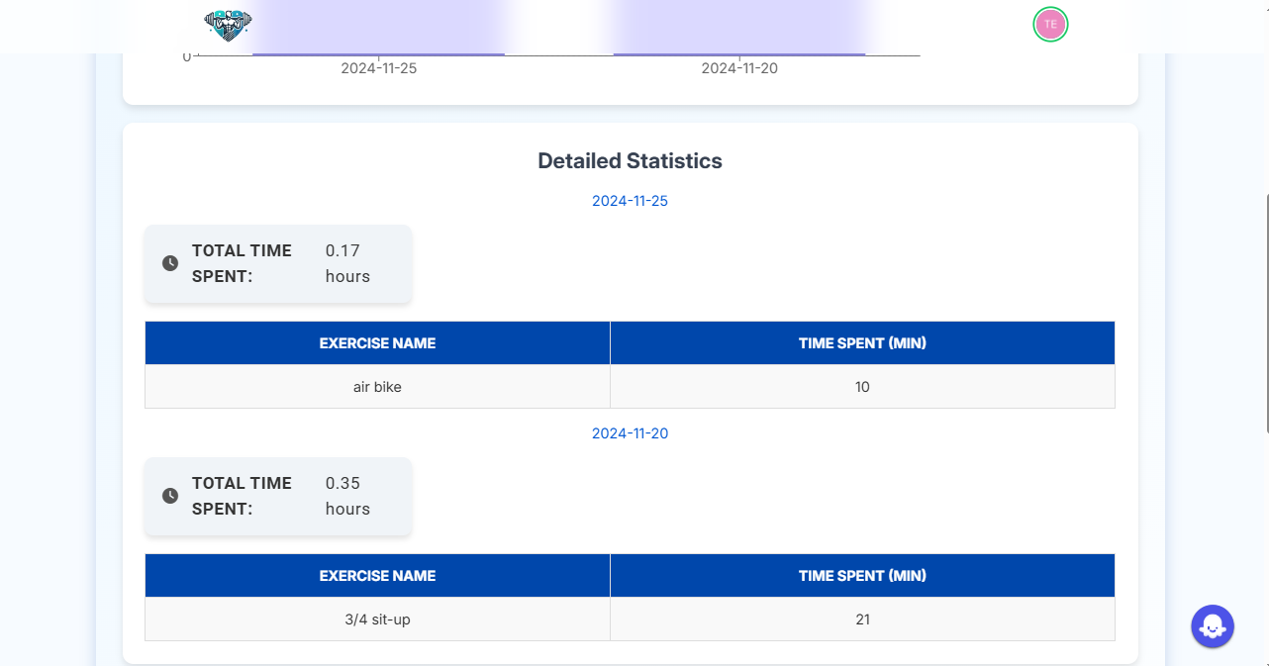
Hình 4.19: Giao diện thống kê kết quả tập luyện
Cửa sổ chatbot được đặt ở vị trí dễ truy cập nhưng không làm mất chức năng chính của website. Người dùng có thể hỏi nhanh về bài tập hoặc cách sử dụng hệ thống.
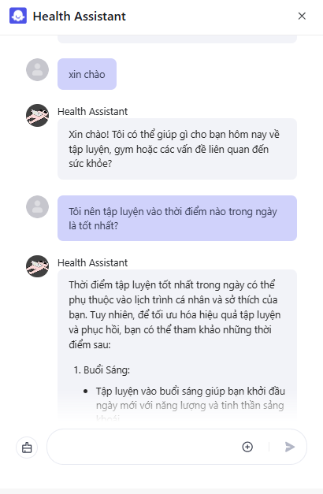
Hình 4.20: Giao diện trao đổi với chatbot

4.11. Triển khai giao diện quản trị
admin.jsx triển khai dashboard dành cho tài khoản có quyền quản trị. Loader kiểm tra xác thực Auth0, tìm người dùng theo email, kiểm tra cờ isAdmin và chuyển hướng về trang lỗi nếu không đủ quyền. Khi hợp lệ, admin nhận dữ liệu thống kê, danh sách người dùng và danh sách bài tập.
Giao diện quản trị có ba nhóm chính: dashboard tổng quan, quản lý người dùng và quản lý bài tập. Admin có thể sửa email, tên người dùng, quyền admin, xóa tài khoản, thêm bài tập, sửa bài tập hoặc xóa bài tập. Các thao tác này gọi đến các route update_user, delete_user, create_exercise, update_exercise và delete_exercise.
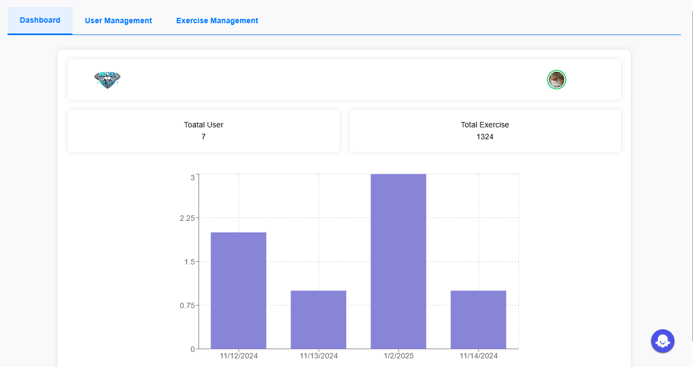
Hình 4.21: Giao diện tổng quan dành cho quản trị viên
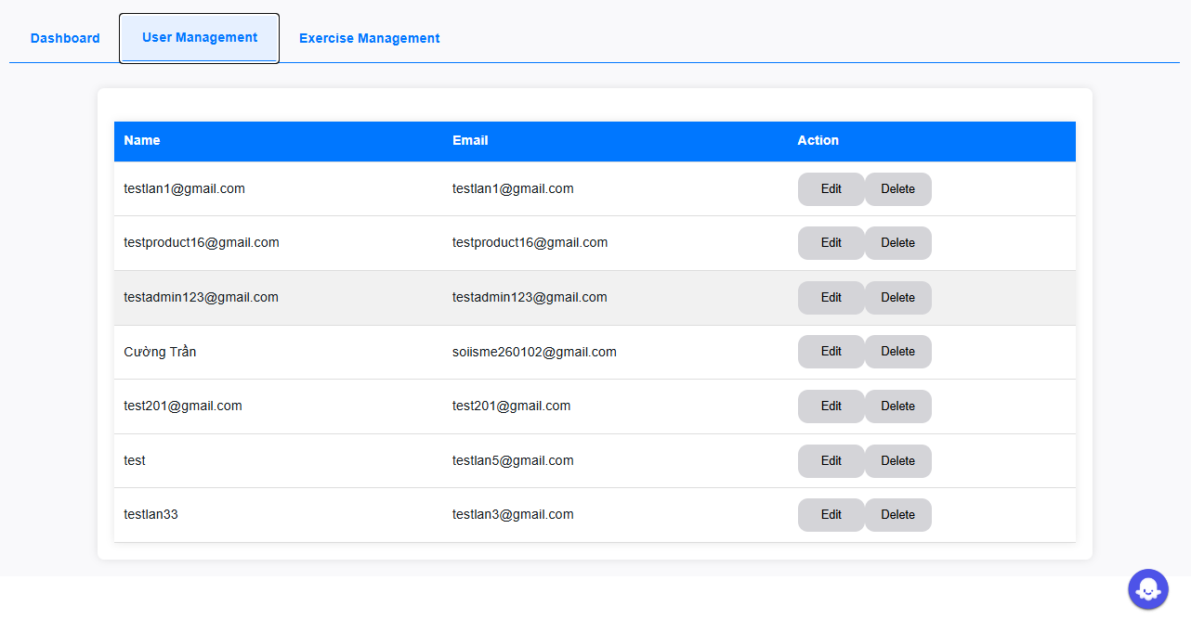
Hình 4.22: Giao diện quản lý tài khoản người dùng
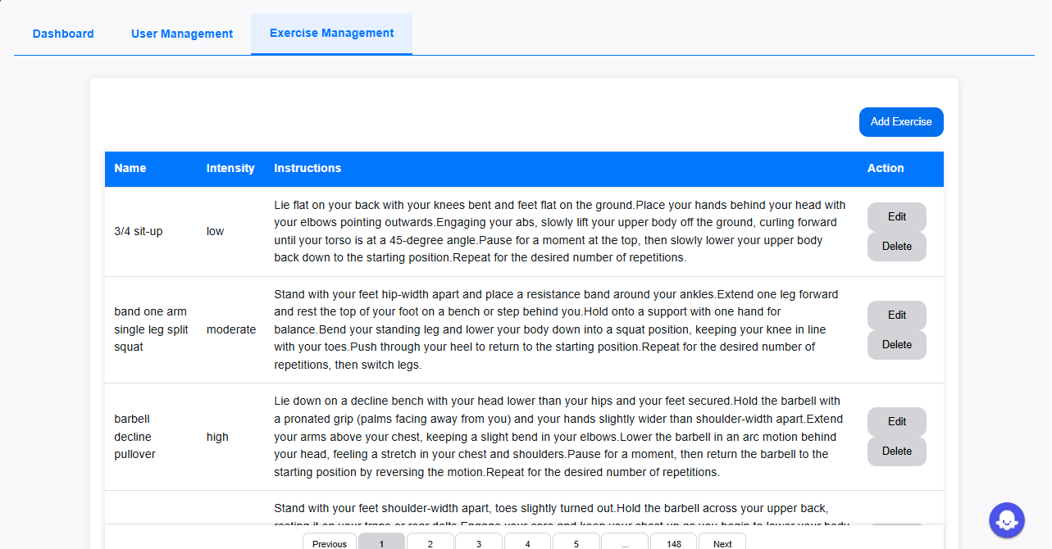
Hình 4.23: Giao diện quản lý dữ liệu bài tập

4.12. Kiểm thử chức năng
Kiểm thử được thực hiện theo từng luồng nghiệp vụ. Mỗi ca kiểm thử gồm điều kiện đầu vào, thao tác, kết quả mong đợi và trạng thái. Kiểm thử tập trung vào các chức năng có tác động đến dữ liệu như đăng nhập, hồ sơ sức khỏe, gợi ý, lưu kế hoạch, ghi tiến trình, thống kê và quản trị.
Bảng 4.3: Kịch bản kiểm thử chức năng chính
Mã | Kịch bản | Kết quả mong đợi | Trạng thái
TC-01 | Đăng nhập bằng tài khoản hợp lệ | Người dùng được chuyển vào hệ thống và có session userId. | Đạt
TC-02 | Mở trang gợi ý khi chưa có hồ sơ sức khỏe | Hệ thống trả thông báo cần cập nhật hồ sơ. | Đạt
TC-03 | Lưu hồ sơ sức khỏe hợp lệ | Dữ liệu được create hoặc update trong HealthStatus. | Đạt
TC-04 | Nhận bài tập đề xuất | Danh sách bài tập thỏa điều kiện được hiển thị. | Đạt
TC-05 | Lưu kế hoạch tập | WorkoutPlan tạo bản ghi theo userId và bài tập đã chọn. | Đạt
TC-06 | Sửa/xóa kế hoạch | Thông số được cập nhật hoặc bản ghi bị xóa. | Đạt
TC-07 | Lưu tiến trình từ trang chi tiết | UserProgress được tạo hoặc cập nhật. | Đạt
TC-08 | Xem thống kê | Biểu đồ và phản hồi được tạo từ dữ liệu tiến trình. | Đạt
TC-09 | Truy cập admin bằng user thường | Hệ thống chuyển hướng hoặc từ chối quyền truy cập. | Đạt
TC-10 | Admin thêm/sửa/xóa bài tập | Dữ liệu Exercise thay đổi đúng thao tác. | Đạt

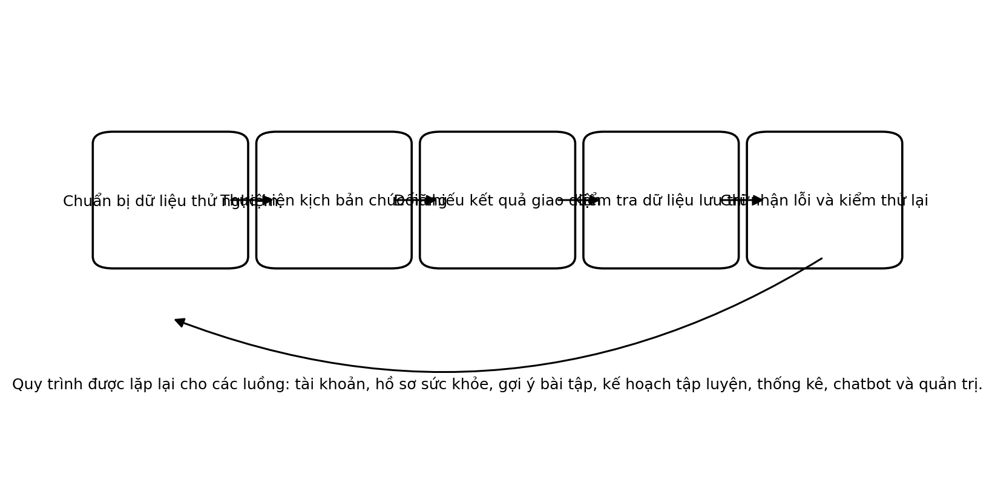
Hình 4.24: Quy trình kiểm thử các luồng chức năng

4.13. Đánh giá bảo mật khi triển khai
Ở mức sản phẩm thử nghiệm, hệ thống đã có xác thực Auth0 và kiểm tra session cho các route cần dữ liệu cá nhân. Tuy nhiên, khi triển khai thật cần rà soát toàn bộ secret, API key, token chatbot và khóa RapidAPI. Những giá trị này phải đặt trong biến môi trường hoặc hệ thống quản lý secret, không lưu trực tiếp trong mã nguồn.
Một số route quản trị đã kiểm tra quyền ở loader của trang admin. Tuy vậy, để an toàn hơn, các action quản trị cũng nên kiểm tra lại quyền admin trước khi thực hiện create, update hoặc delete. Đây là lớp bảo vệ cần thiết vì người dùng có thể gửi request trực tiếp mà không thông qua giao diện.
Dữ liệu sức khỏe là dữ liệu nhạy cảm ở mức cá nhân. Vì vậy, hệ thống cần giới hạn hiển thị theo userId, không cho user xem hồ sơ của người khác và chỉ đưa thông tin tối thiểu vào chatbot.

4.14. Đánh giá kết quả triển khai
Bảng 4.4: Đối chiếu kết quả triển khai với mục tiêu
Mục tiêu | Kết quả đạt được | Nhận xét
Xác thực tài khoản | Đã cấu hình Auth0, session và tạo User nội bộ. | Đáp ứng chức năng nền tảng.
Hồ sơ sức khỏe | Đã có form nhập và API lưu/cập nhật. | Phục vụ trực tiếp cho gợi ý.
Thư viện bài tập | Đã có danh sách, tìm kiếm, phân trang và chi tiết. | Có thể mở rộng thêm bộ lọc.
Gợi ý cá nhân hóa | Đã lọc theo nhóm cơ, thiết bị, cường độ và sức khỏe. | Phù hợp với phạm vi rule-based.
Kế hoạch tập | Đã lưu, xem, sửa và xóa kế hoạch. | Đáp ứng nhu cầu theo dõi lịch.
Tiến trình và thống kê | Đã ghi nhận thời gian, trạng thái và tạo phản hồi. | Cần bổ sung thêm chỉ số nếu triển khai thực tế.
Chatbot | Đã nhúng trợ lý hội thoại vào giao diện. | Cần tiếp tục kiểm soát nội dung trả lời.
Quản trị | Đã có dashboard, quản lý user và bài tập. | Cần tăng kiểm tra quyền ở action.

4.15. Hướng dẫn vận hành và bảo trì
- Khi chạy hệ thống ở môi trường phát triển, cần cấu hình các biến môi trường cho Auth0, session secret, database URL và các dịch vụ ngoài. Sau đó chạy migration Prisma nếu có schema, nạp dữ liệu bài tập ban đầu và kiểm tra tài khoản admin.
- Khi cập nhật bài tập, admin nên kiểm tra đủ các trường name, target, secondaryMuscles, bodyPart, equipment, gifUrl, difficulty, time, intensity, healthConditions và instructions. Nếu thiếu các trường này, chức năng gợi ý hoặc hiển thị chi tiết có thể bị lỗi.
- Khi cập nhật chatbot, cần kiểm tra nội dung huấn luyện, câu trả lời mẫu và giới hạn phạm vi. Các câu hỏi liên quan đến bệnh lý, chấn thương hoặc thuốc nên được trả lời theo hướng khuyến nghị gặp chuyên gia.

KẾT LUẬN

1. Kết quả đạt được
- Đề tài đã xây dựng được website tập luyện cá nhân hóa với các chức năng chính: đăng nhập, quản lý hồ sơ sức khỏe, xem thư viện bài tập, nhận gợi ý, lập kế hoạch, xem lịch tập, ghi nhận tiến trình, thống kê, chatbot hỗ trợ và trang quản trị.
- Mã nguồn thể hiện được đặc trưng của ứng dụng full-stack Remix: loader để nạp dữ liệu, action để xử lý form, Prisma để truy vấn cơ sở dữ liệu, Auth0 để xác thực và các component React để xây dựng giao diện.
- Cơ chế gợi ý bài tập đã sử dụng được dữ liệu sức khỏe và thuộc tính bài tập, trong đó nhóm cơ, thiết bị, cường độ và tình trạng sức khỏe là các tiêu chí lọc chính. Trang thống kê đã có logic đánh giá theo tuần/tháng và sinh phản hồi cá nhân hóa ở mức tham khảo.
- Báo cáo đã được trình bày lại theo hướng chi tiết hơn, tăng phần phân tích dựa trên mã nguồn thực tế, bổ sung ma trận route, tiêu chí kiểm thử, đánh giá bảo mật và hướng vận hành.

2. Hạn chế
- Cơ chế gợi ý vẫn là rule-based, chưa học từ lịch sử hành vi dài hạn hoặc phản hồi sau tập.
- Một số cấu hình dịch vụ trong mã nguồn thử nghiệm cần được chuyển hoàn toàn sang biến môi trường trước khi triển khai thật.
- Chatbot hiện chủ yếu ở dạng nhúng, chưa có pipeline kiểm soát câu trả lời riêng trong backend của hệ thống.
- Phần kiểm thử chủ yếu là kiểm thử thủ công theo luồng chức năng, chưa có bộ test tự động hoặc kiểm thử tải đầy đủ.
- Giao diện đã có responsive ở một số khu vực nhưng cần tiếp tục rà soát trên nhiều kích thước màn hình.

3. Hướng phát triển
- Bổ sung thuật toán khuyến nghị nâng cao dựa trên lịch sử tập luyện, mức độ hoàn thành, phản hồi sau bài tập và mục tiêu dài hạn.
- Tách chatbot thành một backend API có kiểm soát dữ liệu, log và giới hạn nội dung rõ ràng hơn.
- Tích hợp thiết bị đeo thông minh hoặc nguồn dữ liệu sức khỏe bên ngoài nếu có điều kiện triển khai thực tế.
- Bổ sung thông báo nhắc lịch tập, lịch tuần/tháng, đánh giá xu hướng và đề xuất phục hồi sau buổi tập.
- Tăng cường bảo mật bằng kiểm tra quyền ở tất cả action quản trị, ẩn secret, ghi log thao tác admin và chuẩn hóa quy trình backup dữ liệu.

TÀI LIỆU THAM KHẢO
[1]. Remix Documentation, Full Stack Web Framework for React.
[2]. Prisma Documentation, Prisma ORM and database access patterns.
[3]. Auth0 Documentation, Authentication and authorization for web applications.
[4]. PostgreSQL Documentation, Relational database management system.
[5]. NextUI Documentation, React UI components.
[6]. Recharts Documentation, Charting library for React.
[7]. Dify/Coze chatbot embedding documentation and project integration notes.
[8]. Mã nguồn project Web thể dục do sinh viên cung cấp: root.jsx, auth.server.js, db.server.js và các route trong thư mục app/routes.

PHỤ LỤC

PHỤ LỤC A: CÂU HỎI KHẢO SÁT ĐỀ XUẤT
- Anh/chị thường tập luyện trong khoảng thời gian nào trong ngày?
- Anh/chị gặp khó khăn gì khi tự tập luyện tại nhà?
- Anh/chị có sẵn sàng cung cấp cân nặng, chiều cao và mục tiêu tập luyện để nhận gợi ý không?
- Anh/chị có thiết bị hỗ trợ nào như tạ tay, dây kháng lực hoặc thảm tập không?
- Anh/chị muốn hệ thống gợi ý bài tập theo mục tiêu, nhóm cơ hay thời gian?
- Anh/chị có cần chức năng lưu lịch tập theo ngày không?
- Anh/chị muốn xem thống kê theo tuần, tháng hay từng bài tập?
- Anh/chị có cần chatbot hướng dẫn cách dùng website hoặc giải thích bài tập không?
- Anh/chị quan tâm nhất đến yếu tố nào: dễ dùng, cá nhân hóa, bài tập đa dạng hay thống kê?
- Anh/chị mong muốn website cải thiện thêm chức năng nào trong tương lai?

PHỤ LỤC B: MẪU DỮ LIỆU BÀI TẬP SAU CHUẨN HÓA
Bảng PL.B.1: Trường dữ liệu bài tập mẫu
Trường | Kiểu dữ liệu | Mô tả
id | String | Mã định danh bài tập.
name | String | Tên bài tập.
target | String | Nhóm cơ chính.
secondaryMuscles | Array<String> | Danh sách nhóm cơ phụ.
bodyPart | String | Bộ phận cơ thể liên quan.
equipment | String | Thiết bị cần sử dụng.
gifUrl | String | Đường dẫn ảnh động hoặc hình minh họa.
difficulty | String | easy, medium hoặc hard.
time | Number | Thời lượng ước lượng theo phút.
intensity | String | low, moderate hoặc high.
healthConditions | Array<String> | Nhóm sức khỏe phù hợp.
instructions | Array<String> | Các bước hướng dẫn thực hiện.

PHỤ LỤC C: CHECKLIST NGHIỆM THU CHỨC NĂNG
Bảng PL.C.1: Checklist nghiệm thu
Nhóm | Mục kiểm tra | Kết quả
Auth | Đăng nhập thành công và tạo session. | Đạt
User | Tạo mới User khi tài khoản chưa tồn tại. | Đạt
Health | Lưu/cập nhật hồ sơ sức khỏe. | Đạt
Exercise | Tìm kiếm và phân trang danh sách bài tập. | Đạt
Recommendation | Lọc bài tập theo hồ sơ sức khỏe. | Đạt
Plan | Lưu kế hoạch và hiển thị theo ngày. | Đạt
Progress | Lưu thời gian tập và trạng thái hoàn thành. | Đạt
Stats | Tạo biểu đồ và phản hồi cá nhân hóa. | Đạt
Admin | Quản lý người dùng và bài tập. | Đạt
Chatbot | Hiển thị cửa sổ chatbot trên website. | Đạt

PHỤ LỤC D: GIẢ MÃ THUẬT TOÁN GỢI Ý BÀI TẬP
- Input: userHealthStatus gồm targetMuscleGroups, equipmentPreference, intensityPreference, condition.
- Bước 1: Đọc hồ sơ sức khỏe của người dùng từ cơ sở dữ liệu.
- Bước 2: Tạo danh sách điều kiện lọc. Điều kiện rỗng sẽ bị loại bỏ.
- Bước 3: Truy vấn bảng Exercise với AND các điều kiện còn lại.
- Bước 4: Xóa danh sách Workout cũ của người dùng để tránh dữ liệu lỗi thời.
- Bước 5: Tạo bản ghi Workout mới cho từng bài tập được đề xuất.
- Output: danh sách bài tập phù hợp để hiển thị trên giao diện.

PHỤ LỤC E: MA TRẬN MÃ NGUỒN VÀ CHỨC NĂNG
Bảng PL.E.1: Ma trận mã nguồn trọng tâm
Nhóm | File | Nội dung cần bảo trì
Nền tảng | root.jsx | Layout, provider, chatbot, script dịch ngôn ngữ.
Xác thực | auth.server.js | Cookie session, Authenticator, Auth0Strategy.
Dữ liệu | db.server.js | PrismaClient và kết nối cơ sở dữ liệu.
Trang chủ | home.jsx | Tìm kiếm, phân trang, hiển thị bài tập.
Hồ sơ | HealthStatus.jsx | Form sức khỏe, chọn thiết bị, chọn nhóm cơ.
Hồ sơ API | healthstatusapi.jsx | Create/update HealthStatus.
Gợi ý | Recommended.workout.jsx | Lọc bài tập theo hồ sơ.
Kế hoạch | WorkoutPlan.jsx, Workout.jsx | Lập và xem lịch tập.
Tiến trình | userprogressapi.jsx | Lưu trạng thái và thời gian tập.
Thống kê | Stats.jsx | Đánh giá tuần/tháng, biểu đồ, phản hồi.
Quản trị | admin.jsx | Dashboard, quản lý user và bài tập.
Chatbot | chatbotapi2.jsx | Nhúng chatbot và tùy biến giao diện.

PHỤ LỤC F: KỊCH BẢN KIỂM THỬ CHI TIẾT
Phụ lục này mở rộng phần kiểm thử bằng cách mô tả rõ hơn dữ liệu đầu vào và tiêu chí quan sát. Các ca kiểm thử được xây dựng theo luồng người dùng thực tế, từ xác thực đến cập nhật hồ sơ, nhận gợi ý, lập kế hoạch, lưu tiến trình và quản trị dữ liệu. Khi triển khai lại trên môi trường khác, người kiểm thử có thể dùng bảng này như checklist nghiệm thu tối thiểu.
Bảng PL.F.1: Kịch bản kiểm thử chi tiết theo luồng người dùng
Mã ca | Điều kiện đầu vào | Thao tác kiểm thử | Kết quả cần quan sát
AUTH-01 | Chưa đăng nhập | Mở trang cần xác thực | Hệ thống yêu cầu đăng nhập hoặc trả lỗi 401.
AUTH-02 | Tài khoản Auth0 hợp lệ | Đăng nhập và quay về callback | User được tạo nếu chưa tồn tại, session có userId.
AUTH-03 | Tài khoản thường | Truy cập /admin | Bị chuyển sang trang 404 hoặc bị từ chối quyền.
HEALTH-01 | Đã đăng nhập | Nhập đủ hồ sơ sức khỏe và lưu | Bản ghi HealthStatus được tạo mới.
HEALTH-02 | Đã có HealthStatus | Thay đổi mục tiêu, cường độ và lưu | Bản ghi cũ được cập nhật, không tạo trùng.
HEALTH-03 | Chọn cường độ moderate | Gọi equipmentapi | Danh sách thiết bị phù hợp được trả về.
HEALTH-04 | Đã chọn thiết bị | Gọi musclesapi | Danh sách nhóm cơ phù hợp với thiết bị và cường độ.
EXERCISE-01 | Có dữ liệu Exercise | Tìm kiếm theo tên bài tập | Danh sách lọc theo từ khóa, không lỗi khi rỗng.
EXERCISE-02 | Chọn bài tập bất kỳ | Mở trang chi tiết | Thông tin target, equipment, gifUrl, instructions hiển thị.
REC-01 | Có HealthStatus hợp lệ | Mở Recommended workout | Danh sách gợi ý đúng cường độ, thiết bị, nhóm cơ.
REC-02 | Thay đổi hồ sơ | Mở lại Recommended workout | Workout cũ bị xóa và danh sách mới được tạo.
PLAN-01 | Chọn nhiều bài tập | Lưu kế hoạch qua Workoutplanapi | Mỗi bài tạo một bản ghi WorkoutPlan.
PLAN-02 | Có kế hoạch đã lưu | Mở Workout | Các bài được nhóm theo ngày hoặc hiển thị đúng thông số.
PLAN-03 | Có bài trong kế hoạch | Sửa time, sets, reps | Dữ liệu được cập nhật qua editworkoutapi.
PLAN-04 | Có bài trong kế hoạch | Xóa bài tập khỏi lịch | Bản ghi WorkoutPlan bị xóa qua deleteapi.
PROG-01 | Đang ở ExerciseDetail | Bấm Start, Pause, Save | Thời gian tập được gửi đến userprogressapi.
PROG-02 | Bài tập đã có progress | Lưu lại bài đó | Bản ghi UserProgress được update thay vì tạo trùng.
STAT-01 | Có dữ liệu tiến trình | Mở Stats | Biểu đồ, chỉ số và feedback được hiển thị.
ADMIN-01 | Tài khoản admin | Mở tab User Management | Danh sách user hiển thị, sửa/xóa hoạt động.
ADMIN-02 | Tài khoản admin | Thêm/sửa/xóa Exercise | Dữ liệu bài tập thay đổi và không làm lỗi gợi ý.

PHỤ LỤC G: QUY TẮC RÀ SOÁT MÃ NGUỒN TRƯỚC KHI TRIỂN KHAI
Khi chuyển từ môi trường làm đồ án sang môi trường triển khai thật, mã nguồn cần được rà soát theo các nhóm sau. Nội dung này được bổ sung để báo cáo thể hiện rõ tính thực tế của quá trình phát triển phần mềm, đồng thời tránh đưa các cấu hình thử nghiệm vào môi trường vận hành.

G.1. Rà soát cấu hình và biến môi trường
- Toàn bộ domain Auth0, client id, client secret, callback URL, logout URL và session secret phải lấy từ biến môi trường thay vì ghi cố định trong file mã nguồn.
- Các token chatbot, khóa RapidAPI hoặc khóa dịch vụ ngoài cần được đặt ở server/secret manager. Giao diện chỉ gọi backend nội bộ, không tự mang khóa bí mật.
- Cấu hình callback cần tách rõ localhost, staging và production để tránh lỗi đăng nhập sau khi deploy.
- File .env thật không được nộp kèm báo cáo hoặc đưa lên kho Git công khai. Nếu cần minh họa, chỉ dùng .env.example với giá trị giả.

G.2. Rà soát quyền truy cập
- Mỗi action có tác động dữ liệu như create_exercise, update_exercise, delete_exercise, update_user và delete_user nên kiểm tra lại quyền admin ở phía server.
- Các route người dùng như healthstatusapi, Workoutplanapi và userprogressapi cần luôn lấy userId từ session, không tin vào userId gửi từ form.
- Khi xóa user, cần cân nhắc xóa hoặc vô hiệu hóa dữ liệu liên quan như HealthStatus, WorkoutPlan và UserProgress để tránh bản ghi mồ côi.
- Khi sửa dữ liệu bài tập, cần kiểm tra định dạng mảng secondaryMuscles, healthConditions và instructions trước khi lưu.

G.3. Rà soát dữ liệu và trải nghiệm
- Thêm thông báo rõ ràng khi chưa có hồ sơ sức khỏe nhưng người dùng mở trang gợi ý.
- Kiểm tra ảnh gifUrl không hỏng trước khi lưu bài tập mới.
- Thêm trạng thái loading cho các thao tác cần chờ như lưu hồ sơ, tạo kế hoạch, tải video và gọi chatbot.
- Đồng bộ cách dùng chữ hoa/thường cho model Prisma như Exercise/exercise hoặc User/user để tránh lỗi khi chuyển môi trường.
- Chuẩn hóa route có dấu chấm như Recommended.workout.jsx để bảo đảm đường dẫn đúng mong muốn của Remix.

PHỤ LỤC H: PHÂN TÍCH CÁC ĐIỂM CẦN HOÀN THIỆN TỪ MÃ NGUỒN
Phụ lục này không nhằm phê bình sản phẩm mà dùng để chứng minh quá trình đọc và đối chiếu mã nguồn. Một báo cáo đồ án tốt nên chỉ ra được phần đã làm, phần còn hạn chế và phương án hoàn thiện. Các nhận xét dưới đây được trình bày theo hướng kỹ thuật, tránh nêu thông tin nhạy cảm như khóa API hoặc token thật.
Bảng PL.H.1: Điểm cần hoàn thiện và phương án đề xuất
Nhóm | Hiện trạng quan sát | Đề xuất hoàn thiện
Xác thực | Một số callback/redirect đang dùng địa chỉ localhost. | Tách URL theo biến môi trường AUTH0_CALLBACK_URL, AUTH0_RETURN_TO_URL.
Đăng xuất | auth.logout.jsx có đoạn tham chiếu biến Auth0 domain/clientId/returnTo cần cấu hình đầy đủ. | Đọc biến từ process.env và kiểm thử logout Auth0 end-to-end.
Bảo mật secret | Một số khóa hoặc token thử nghiệm xuất hiện trong code tích hợp ngoài. | Đưa vào .env, không đưa vào repo, tạo .env.example để minh họa.
Phân quyền admin | Trang admin có kiểm tra quyền ở loader, nhưng các action CRUD nên kiểm tra lại. | Viết hàm requireAdmin(request) dùng chung cho action quản trị.
Dữ liệu bài tập | Các trường mảng được nhập dưới dạng chuỗi rồi split bằng dấu phẩy. | Thêm hướng dẫn nhập, validate rỗng và trim dữ liệu trước khi lưu.
Gợi ý bài tập | Điều kiện lọc đang dựa trên target, equipment, intensity và condition. | Bổ sung thứ tự ưu tiên theo mục tiêu fitnessGoals và available_time.
Thống kê | Feedback đã có nhưng còn phụ thuộc dữ liệu UserProgress. | Thêm thông báo khi dữ liệu chưa đủ, thêm chỉ số streak hoặc số ngày duy trì.
Chatbot | Chatbot nhúng thuận tiện nhưng backend chưa kiểm soát sâu câu trả lời. | Tạo lớp API nội bộ nếu cần lưu log, giới hạn nội dung và quản lý nguồn tri thức.
Video liên quan | Trang chi tiết gọi API video ngoài. | Ẩn khóa, thêm fallback khi API lỗi hoặc không có video.
Kiểm thử | Chủ yếu kiểm thử thủ công. | Bổ sung unit test cho hàm tính difficulty, time, intensity, healthConditions.

Những điểm trên cũng là hướng phát triển hợp lý sau khi hoàn thành phiên bản đồ án. Nếu được bổ sung, hệ thống sẽ an toàn hơn khi deploy, dễ bảo trì hơn khi mở rộng dữ liệu và có khả năng đánh giá chất lượng cá nhân hóa tốt hơn.

NHẬN XÉT CỦA GIÁO VIÊN HƯỚNG DẪN
Đánh giá nội dung và kết quả thực hiện:

Thái Nguyên, ngày .... tháng .... năm 2026
Giảng viên hướng dẫn
T.S Tô Hữu Nguyên

ĐẠI HỌC THÁI NGUYÊN  TRƯỜNG ĐẠI HỌC CÔNG NGHỆ THÔNG TIN VÀ TRUYỀN THÔNG | CỘNG HÒA XÃ HỘI CHỦ NGHĨA VIỆT NAM  Độc lập – Tự do – Hạnh phúc

LỜI CAM ĐOAN
(kèm theo Thông báo số:90/TB-ĐH CNTT&TT ngày 03 tháng 03 năm 2025
của Hiệu trưởng Trường ĐH CNTT&TT)

Em xin cam đoan đã thực hiện việc kiểm tra mức độ tương đồng nội dung (ĐA/KLTN) qua phần mềm Turnitin một cách trung thực và đạt kết quả mức độ tương đồng 4%. Bản đề tài (ĐA/KLTN) kiểm tra qua phần mềm là bản cứng đã nộp để bảo vệ trước hội đồng.
Nếu sai em xin hoàn toàn chịu trách nhiệm.
Xin chân thành cảm ơn.

TÁC GIẢ CỦA SẢN PHẨM
(Ký và ghi rõ họ tên)

Phương
Nguyễn Thị Thu Phương

TRƯỜNG ĐẠI HỌC CÔNG NGHỆ  THÔNG TIN VÀ TRUYỀN THÔNG  KHOA CÔNG NGHỆ THÔNG TIN | CỘNG HÒA XÃ HỘI CHỦ NGHĨA VIỆT NAM  Độc lập - Tự do - Hạnh phúc
ĐỀ CƯƠNG ĐỒ ÁN / KHÓA LUẬN TỐT NGHIỆP
1. Thông tin sinh viên nhận đề tài
Họ và tên: Nguyễn Thị Thu Phương
Mã sinh viên: DTC225201021 Lớp: KTPMK21C
Điện thoại: 0358802430 Email: DTC225201021@ictu.edu.vn
2. Thông tin về giảng viên hướng dẫn
Họ và tên: Tô Hữu Nguyên
Học hàm, học vị: Thạc sĩ
Khoa: Công nghệ thông tin Bộ môn: Công nghệ phần mềm
Điện thoại: 0989146142 Email: thnguyen@ictu.edu.vn
3. Đề tài: Xây dựng website tập luyện cá nhân hóa dựa trên thể trạng và tích hợp trợ lý ảo thông minh.
4. Thời gian thực hiện: 10 tuần, từ ngày … đến ngày …
5. Mục tiêu:
- Phân tích nhu cầu của người dùng trong việc tập luyện và quản lý sức khỏe.
- Xây dựng hệ thống website cho phép người dùng đăng ký, đăng nhập và quản lý thông tin cá nhân.
- Phát triển chức năng gợi ý bài tập dựa trên thông tin thể trạng và mục tiêu của người dùng.
- Cho phép người dùng tự tạo kế hoạch tập luyện cá nhân và theo dõi lịch tập.
- Xây dựng chức năng thống kê và đánh giá hiệu quả tập luyện dựa trên lịch sử tập luyện.
- Tích hợp chatbot hỗ trợ tư vấn bài tập và giải đáp thắc mắc liên quan đến sức khỏe và tập luyện.
- Triển khai hệ thống trên môi trường web và thử nghiệm với dữ liệu thực tế.
6. Yêu cầu về chuẩn năng lực
Giáo viên không sửa nội dung này. Cố định theo hướng đề tài do lãnh đạo chuyên môn xây dựng.
Mã CLO | Nội dung CLO | % của CLO | Mã PI | Nội dung PI | % của PI
1 | Phân tích được yêu cầu phần mềm | 20 | 1.1 | Mô tả được quy trình nghiệp vụ | 5
 |  |  | 1.2 | Mô tả được yêu cầu chức năng và phi chức năng | 5
 |  |  | 1.3 | Xây dựng được sơ đồ UC và đặc tả UC | 10
2 | Thiết kế được giải pháp cho phần mềm | 30 | 2.1 | Thiết kế được cấu trúc dữ liệu | 15
 |  |  | 2.2 | Thiết kế được kiến trúc phần mềm | 10
 |  |  | 2.3 | Thiết kế mockup được giao diện | 5
3 | Vận dụng một công cụ phát triển để thi công phần mềm | 40 | 3.1 | Thi công được phần dữ liệu | 5
 |  |  | 3.2 | Thi công đủ các thành phần theo kiến trúc | 5
 |  |  | 3.3 | Thi công được các UC / yêu cầu chức năng | 20
 |  |  | 3.4 | Thi công được các yêu cầu phi chức năng | 10
4 | Triển khai thử nghiệm được phần mềm | 10 | 4.1 | Triển khai được phần mềm ra ngoài môi trường dev (localhost, hosting, cloud, ..) | 5
 |  |  | 4.2 | Tạo được dữ liệu thử nghiệm với số lượng phù hợp | 5
7. Yêu cầu về sản phẩm
a. Mô tả tóm tắt yêu cầu về sản phẩm của đồ án/khóa luận tốt nghiệp
Sản phẩm của đề tài là một hệ thống website hỗ trợ tập luyện cá nhân hóa, cho phép người dùng quản lý quá trình tập luyện và nhận được các gợi ý bài tập phù hợp với mục tiêu sức khỏe.
Hệ thống cung cấp các chức năng chính như:
- Quản lý tài khoản người dùng.
- Xem danh sách các bài tập và thông tin chi tiết.
- Gợi ý bài tập dựa trên thông tin cá nhân.
- Tạo và quản lý kế hoạch tập luyện.
- Thống kê và đánh giá hiệu quả tập luyện.
- Chatbot hỗ trợ tư vấn tập luyện và sức khỏe.
- Quản trị viên có thể quản lý dữ liệu người dùng và danh sách bài tập.
Hệ thống được triển khai dưới dạng ứng dụng web, có giao diện thân thiện, dễ sử dụng và có thể truy cập trên nhiều thiết bị.
b. Yêu cầu chi tiết
Giảng viên cung cấp bộ yêu cầu tối thiểu đối với sản phẩm. Nội dung đã điền ở đây là ví dụ do lãnh đạo chuyên môn cung cấp. Cần chuyển hóa nội dung từ PI vào đề tài cụ thể. Cần kết hợp giữa yêu cầu của PI với yêu cầu riêng của đề tài. Yêu cầu chi tiết phải bao phủ đầy đủ các PI của hướng đề tài.
PI | Yêu cầu tối thiểu
1.1 | Có kết quả khảo sát nhu cầu tập luyện và chăm sóc sức khỏe của người dùng. Có phân tích quy trình người dùng sử dụng hệ thống từ khi đăng ký tài khoản, lựa chọn bài tập đến theo dõi tiến trình tập luyện. Có sơ đồ BPMN mô tả quy trình sử dụng hệ thống và mô tả chi tiết các bước trong quy trình.
1.2 | Có bảng yêu cầu chức năng và phi chức năng của hệ thống website. Các chức năng tối thiểu gồm: đăng ký/đăng nhập người dùng, xem danh sách bài tập, gợi ý bài tập phù hợp với mục tiêu cá nhân, tạo kế hoạch tập luyện, theo dõi tiến trình tập luyện, chatbot hỗ trợ tư vấn. Các yêu cầu phi chức năng gồm: tốc độ phản hồi nhanh, giao diện thân thiện, khả năng mở rộng dữ liệu và khả năng tích hợp AI chatbot.
1.3 | Có sơ đồ Use Case tổng quát (UML) cho hệ thống với các chức năng chính: quản lý người dùng, xem bài tập, gợi ý bài tập cá nhân hóa, tạo kế hoạch tập luyện, theo dõi lịch sử tập luyện và chatbot hỗ trợ. Có bản đặc tả chi tiết cho từng Use Case để mô tả luồng xử lý và tương tác giữa người dùng và hệ thống.
2.1 | Có thiết kế cấu trúc dữ liệu và sơ đồ cơ sở dữ liệu cho hệ thống. Các thực thể chính gồm: User, Exercise, WorkoutPlan, WorkoutHistory và ChatHistory. Cơ sở dữ liệu phải lưu trữ thông tin người dùng, bài tập, kế hoạch tập luyện, lịch sử tập luyện và lịch sử hội thoại với chatbot.
2.2 | Có thiết kế kiến trúc hệ thống bao gồm: Frontend (website giao diện người dùng), Backend API xử lý logic hệ thống, Database lưu trữ dữ liệu và AI Chatbot module. Module AI có nhiệm vụ xử lý câu hỏi của người dùng bằng ngôn ngữ tự nhiên, phân tích nội dung câu hỏi và sinh câu trả lời liên quan đến bài tập hoặc sức khỏe dựa trên dữ liệu bài tập trong hệ thống.
2.3 | Có thiết kế mockup giao diện bằng Figma cho các màn hình chính: trang đăng nhập/đăng ký, trang danh sách bài tập, trang tạo kế hoạch tập luyện, trang thống kê tiến trình và giao diện chatbot.
3.1 | Xây dựng cơ sở dữ liệu và lưu trữ thông tin người dùng, danh sách bài tập, kế hoạch tập luyện và lịch sử tập luyện.
3.2 | Xây dựng hệ thống website gồm hai thành phần chính: frontend giao diện web cho người dùng và backend API xử lý dữ liệu, logic hệ thống và tích hợp AI chatbot.
3.3 | Thi công các chức năng chính của hệ thống gồm: gợi ý bài tập cá nhân hóa dựa trên thông tin người dùng, tạo và quản lý kế hoạch tập luyện, theo dõi tiến trình tập luyện và chatbot hỗ trợ tư vấn bài tập. Chatbot phải có khả năng tiếp nhận câu hỏi bằng ngôn ngữ tự nhiên và trả lời các câu hỏi liên quan đến bài tập, kế hoạch tập luyện và sức khỏe cơ bản.
3.4 | Đảm bảo các yêu cầu phi chức năng của hệ thống như: tốc độ phản hồi nhanh của website và chatbot, bảo mật thông tin người dùng, giao diện thân thiện và khả năng hoạt động trên nhiều thiết bị khác nhau.
4.1 | Triển khai hệ thống website trên môi trường thử nghiệm (localhost hoặc server). Người dùng có thể truy cập hệ thống thông qua trình duyệt web để sử dụng các chức năng và chatbot.
4.2 | Tạo dữ liệu thử nghiệm cho hệ thống gồm: danh sách bài tập, kế hoạch tập luyện mẫu và dữ liệu lịch sử tập luyện để kiểm thử các chức năng thống kê và chatbot.
8. Yêu cầu về quyển báo cáo:
Giảng viên không sửa nội dung này
Quyển báo cáo phải đảm bảo:
- Do sinh viên tự xây dựng,
- Có cấu trúc nội dung phù hợp yêu cầu và đảm bảo tính logic,
- Tuân thủ yêu cầu về khuôn mẫu và định dạng của trường,
- Không có lỗi chính tả,
- Không sử dụng nội dung vi phạm bản quyền,
- Không vi phạm quy định chống đạo văn của trường.
Cấu trúc của quyển báo cáo:
- Chương 1. Cơ sở lý thuyết
(Những công nghệ chính sử dụng trong đồ án)
- Chương 2. Khảo sát và phân tích hệ thống
- Chương 3. Thiết kế hệ thống
- Chương 4. Triển khai
(Cách cài đặt, bảo vệ, hoạt động thử nghiệm, tài liệu hướng dẫn)
9. Tiến độ thực hiện
Giảng viên điều chỉnh cho phù hợp với đề tài. Đồ án thực hiện trong 10 tuần.
STT | Thời gian | Công việc | Kết quả
1 | Tuần 1 | Khảo sát và nghiên cứu đề tài | Thu thập tài liệu về hệ thống tập luyện, phân tích nhu cầu người dùng và các hệ thống tương tự
2 | Tuần 2 | Phân tích yêu cầu hệ thống | Xây dựng bảng yêu cầu chức năng và phi chức năng của website
3 | Tuần 3 | Phân tích hệ thống | Xây dựng Use Case tổng quát và xác định các chức năng chính của hệ thống
4 | Tuần 4 | Phân tích chi tiết | Viết đặc tả Use Case cho các chức năng: quản lý người dùng, gợi ý bài tập, tạo kế hoạch tập luyện, chatbot
5 | Tuần 5 | Thiết kế dữ liệu | Thiết kế sơ đồ ERD và cấu trúc cơ sở dữ liệu cho hệ thống
6 | Tuần 6 | Thiết kế hệ thống | Thiết kế kiến trúc hệ thống gồm frontend, backend, database và module AI chatbot
7 | Tuần 7 | Xây dựng Backend | Xây dựng API backend xử lý dữ liệu người dùng, bài tập, kế hoạch tập luyện và lịch sử tập luyện
8 | Tuần 8 | Xây dựng Frontend | Phát triển giao diện website cho người dùng và giao diện chatbot
9 | Tuần 9 | Tích hợp AI Chatbot | Xây dựng và tích hợp chatbot AI để tiếp nhận câu hỏi, xử lý ngôn ngữ tự nhiên và trả lời các câu hỏi về bài tập và sức khỏe
10 | Tuần 10 | Kiểm thử và triển khai | Kiểm thử toàn bộ hệ thống, đánh giá hoạt động của chatbot và hoàn thiện báo cáo

Thái Nguyên, ngày 09 tháng 03 năm 2026
LÃNH ĐẠO BỘ MÔN  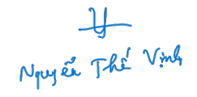 | GIẢNG VIÊN HƯỚNG DẪN  

